Thiết kế giao diện Quản lý học sinh cấp 3

Version 1.0

Sinh viên thực hiện:

20120532 – Nguyễn Nhật Nam

20120598 - Dương Tấn Tồn

20120549 – Lê Hoàng Phúc

20120449 – Trần Trọng Đại

**Bảng ghi nhận thay đổi tài liệu**

|  |  |  |  |
| --- | --- | --- | --- |
| **Ngày** | **Phiên bản** | **Mô tả** | **Người thay đổi** |
| 22/07/2023 | 1.0 | Tài liệu: Thiết kế giao diện ứng ụng | Trần Trọng Đại |
| 22/07/2023 | 1.0 | Tài liệu: Thiết kế giao diện ứng ụng | Dương Tấn Tồn |
| 22/07/2023 | 1.0 | Tài liệu: Thiết kế giao diện ứng ụng | Nguyễn Nhật Nam |
| 22/07/2023 | 1.0 | Tài liệu: Thiết kế giao diện ứng ụng | Lê Hoàng Phúc |

**MỤC LỤC**

1. Danh sách các màn hình 4

2. Mô tả chi tiết mỗi màn hình 4

*2.1* *Màn hình “Sign up / Log in”:* 4

*2.2* *Màn hình “Forgot password”* 5

*2.3* *Màn hình “Dashboard”:* 6

*2.4* *Màn hình “CRUD Student”:* 7

*2.5* *Màn hình “CRUD Class”:* 10

*2.6* *Màn hình “CRUD Subject”:* 13

*2.7* *Màn hình “CRUD Scoreboard”:* 16

*2.8* *Màn hình “CRUD User”:* 19

*2.9* *Màn hình “CRUD Student In Class”:* 22

*2.10* *Màn hình “Configuration”:* 25

*2.11* *Màn hình “Report”:* 28

# Danh sách các màn hình

*Liệt kê danh sách các màn hình trong đồ án*

|  |  |  |
| --- | --- | --- |
| **STT** | **Tên màn hình** | **Ý nghĩa/Ghi chú** |
| 1 | Sign up / Log in | Đăng nhập / Đăng ký tài khoản |
| 2 | Forgot password | Màn hình Quên mật khẩu. |
| 3 | Dashboard | Màn hình chính, chứa các chức năng chính của ứng dụng. |
| 4 | CRUD Student | Màn hình thêm, xóa, sửa danh sách học sinh. |
| 5 | CRUD Class | Màn hình thêm, xóa, sửa danh sách lớp học. |
| 6 | CRUD Subject | Màn hình thêm, xóa, sửa danh sách môn học. |
| 7 | CRUD Scoreboard | Màn hình thêm, xóa, sửa danh sách bảng điểm của học sinh. |
| 8 | CRUD User | Màn hình thêm, xóa, sửa danh sách tài khoản. |
| 9 | CRUD Student In Class | Màn hình thêm, xóa, sửa danh sách học sinh trong lớp. |
| 10 | Configuration | Màn hình thêm, xóa, sửa những quy định. |
| 11 | Report | Màn hình báo cáo thành tích học sinh. |

# Mô tả chi tiết mỗi màn hình

*Với mỗi màn hình trong đồ án, cần mô tả rõ hình thức trình bày và các xử lý đối với từng biến cố trong màn hình.*

*Anh/Chị cần ghi rõ để giới thiệu chi tiết cách sử dụng và xử lý trên mỗi màn hình.*

## *Màn hình “Sign up / Log in”:*

*Hình chụp của màn hình:*

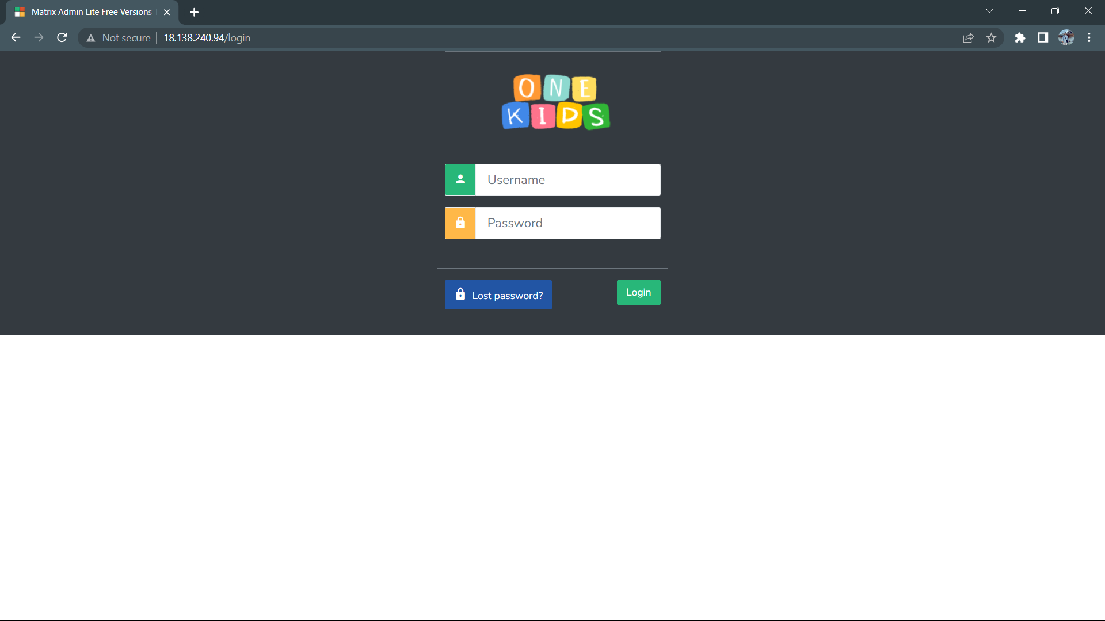

*Mô tả cách sử dụng và xử lý trên màn hình:*

* *Người dùng nhập tên đăng nhập (username) và mật khẩu (password) vào các ô tương ứng.*
* *Sau đó nhấn vào nút “Login” để tiến hành đăng nhập vào ứng dụng.*

## *Màn hình “Forgot password”*

*Hình chụp của màn hình:*

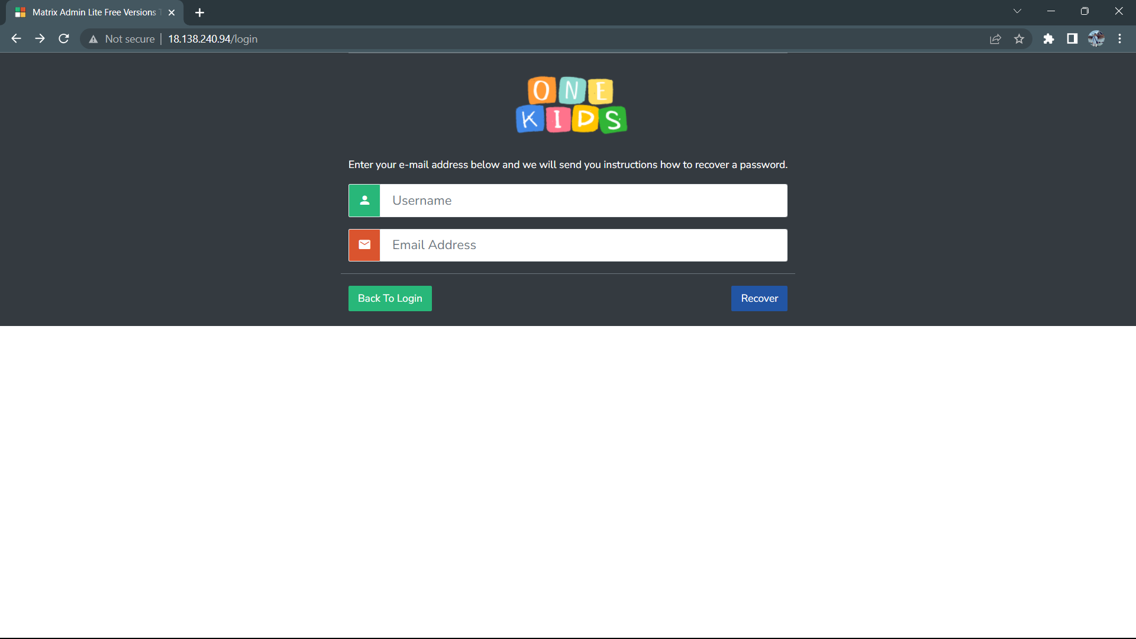

*Mô tả cách sử dụng và xử lý trên màn hình:*

* *Trong trường hợp người dùng quên mật khẩu (password) có thể đặt lại mật khẩu mới thông qua việc xác thực Email.*
* *Người dùng nhập tên đăng nhập (username) và địa chỉ email.*
* *Sau đó nhấn “Recover”, hệ thống sẽ gửi thông tin xác thực đặt lại mật khẩu qua email.*
* *Lưu ý địa chỉ email đó phải là địa chỉ email được đăng ký trước đó cho tài khoản đang bị quên mật khẩu.*

## *Màn hình “Dashboard”:*

*Hình chụp của màn hình:*

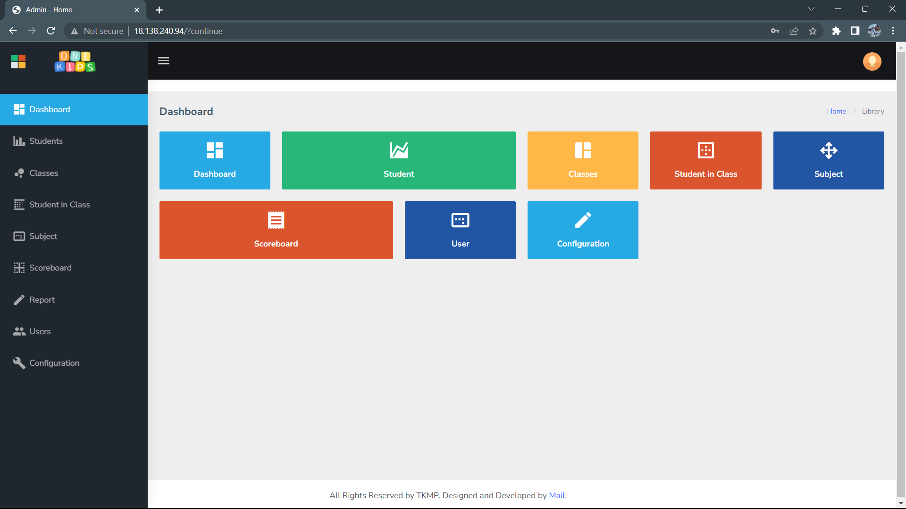

*Mô tả cách sử dụng và xử lý trên màn hình:*

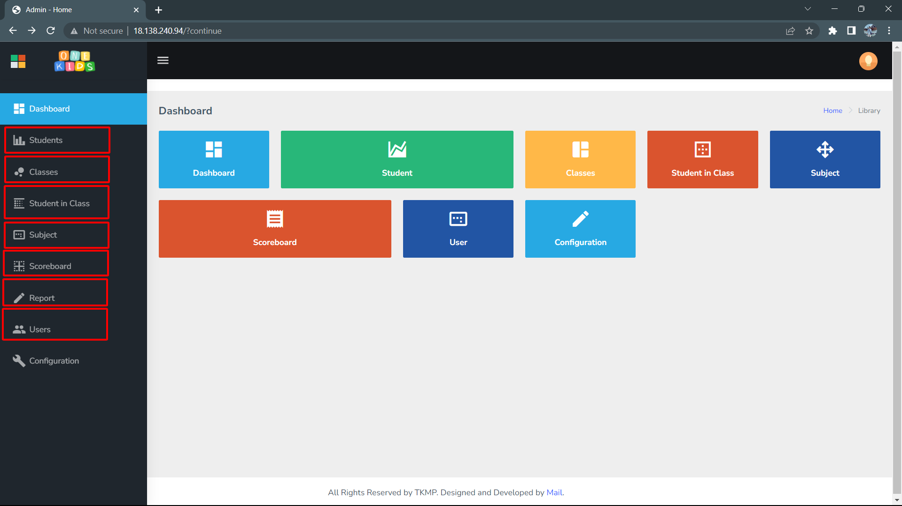

* *Ở thành Dashboard bên trái chứ những nút, mỗi nút là một chức năng của ứng dụng ví dụ: Thêm, xóa, sửa Học sinh, Lớp học, ….*
* *Người dùng có thể chọn vào Nút tương ứng với công việc mình cần xử lý.*

## *Màn hình “CRUD Student”:*

*Hình chụp của màn hình:*

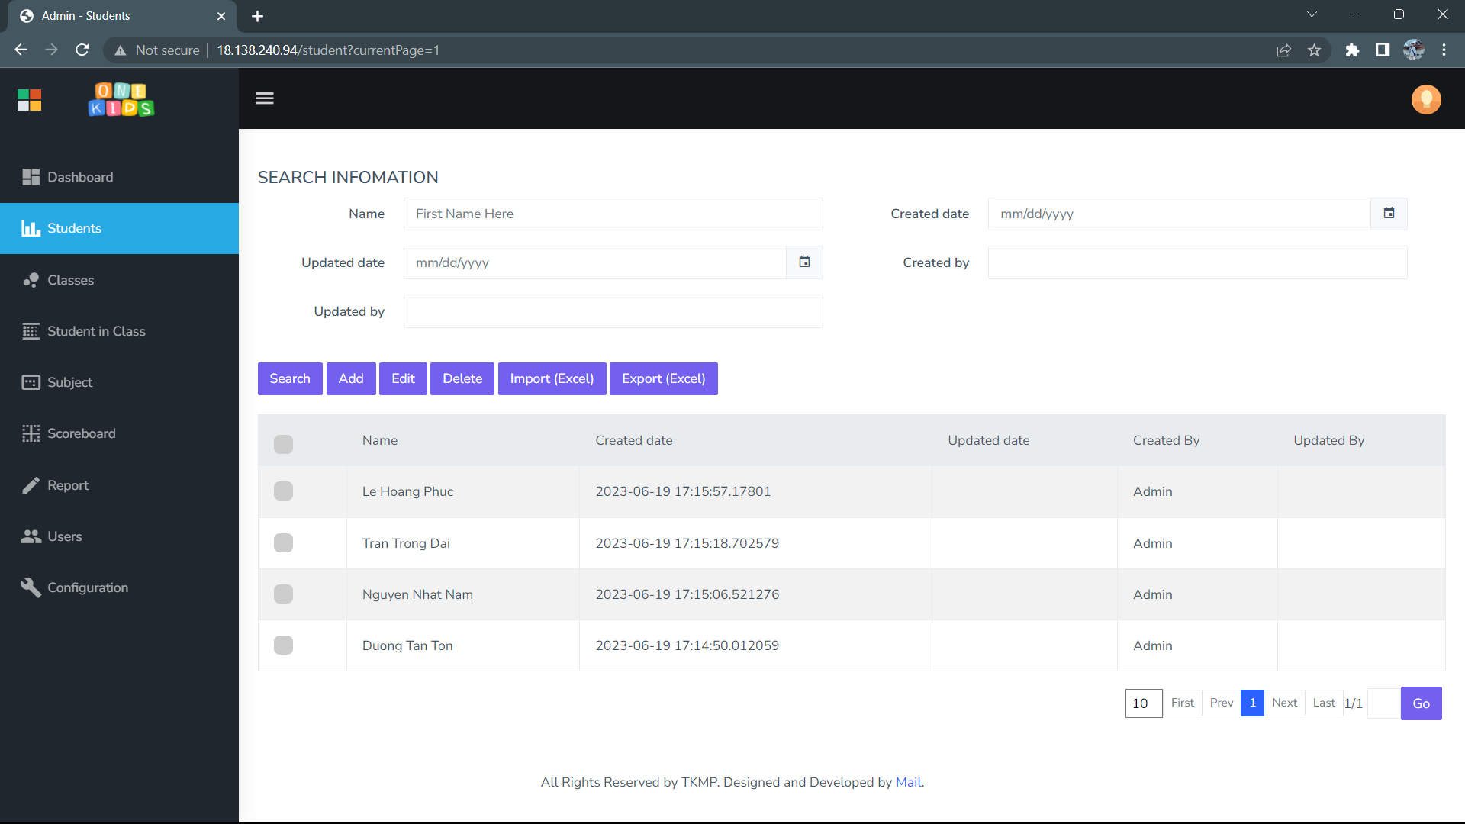

*Mô tả cách sử dụng và xử lý trên màn hình:*

* *Chức năng “Tìm kiếm”: Người dùng có thể nhập từ khóa tìm kiếm vào ô tương ứng sau đó nhấn nút “Search”trên màn hình để tìm kiếm dữ liệu với từ khóa tương ứng.*

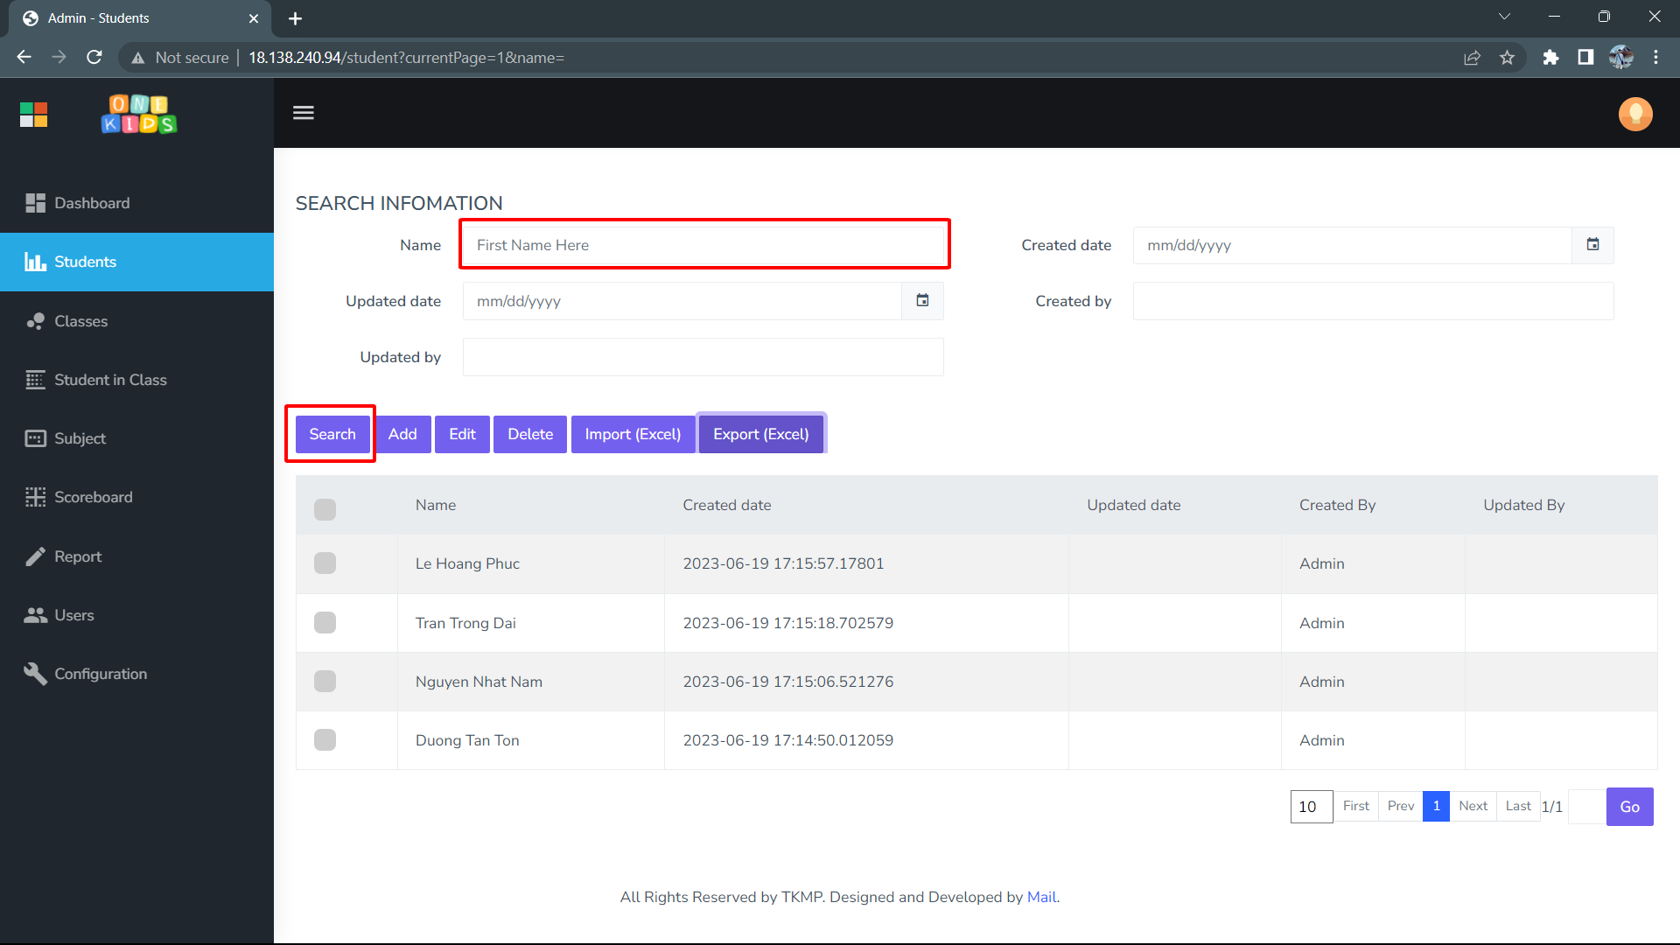

* *Chức năng “Thêm học sinh”: Người dùng bấm vào nút “Add” trên màn hình để hiển thị cửa sổ thêm học sinh. Sau đó nhập thông tin của học sinh cần thêm vào và nhấn “Save” để thêm học sinh mới vào danh sách.*

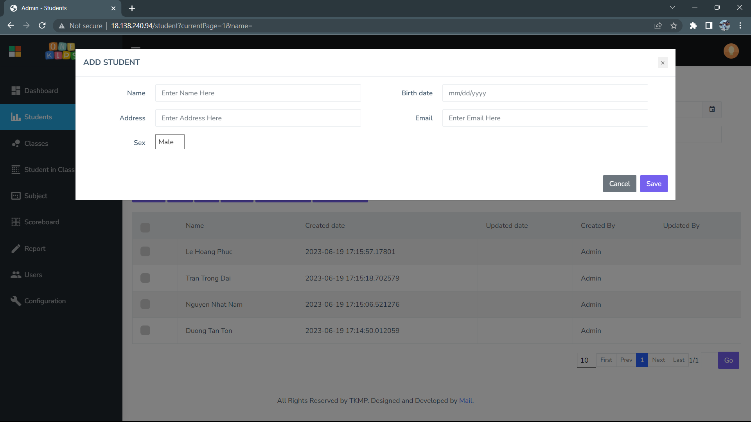

* *Chức năng “Sửa thông tin”: Người dùng chọn một học sinh cần chỉnh sửa thông tin sau đó nhấn vào nút “Edit" trên màn hình, sau đó cửa sổ chỉnh sửa thông tin sẽ hiện ra, người dùng có thể sửa đổi thông tin của học sinh đã chọn sau đó nhấn “Save” để lưu lại.*

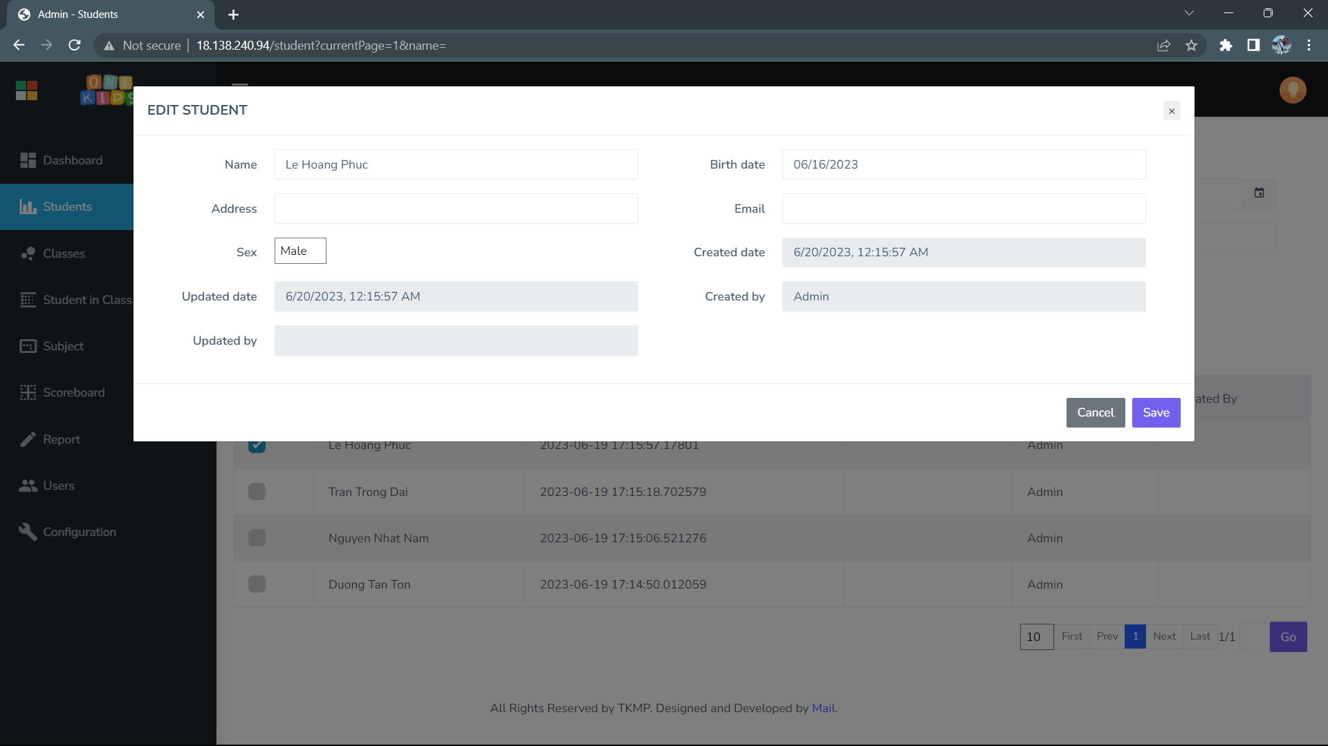

* *Chức năng “Xóa học sinh”: Người dùng có thể chọn 1 hoặc nhiều học sinh sau đó nhấn vào nút “Delete” trên màn hình để xóa những học sinh vừa chọn. Ứng dụng sẽ yêu cầu người dùng xác nhận việc xóa dữ liệu, nếu người dùng nhấn “Confirm”, những học sinh được chọn sẽ bị xóa khỏi danh sách.*

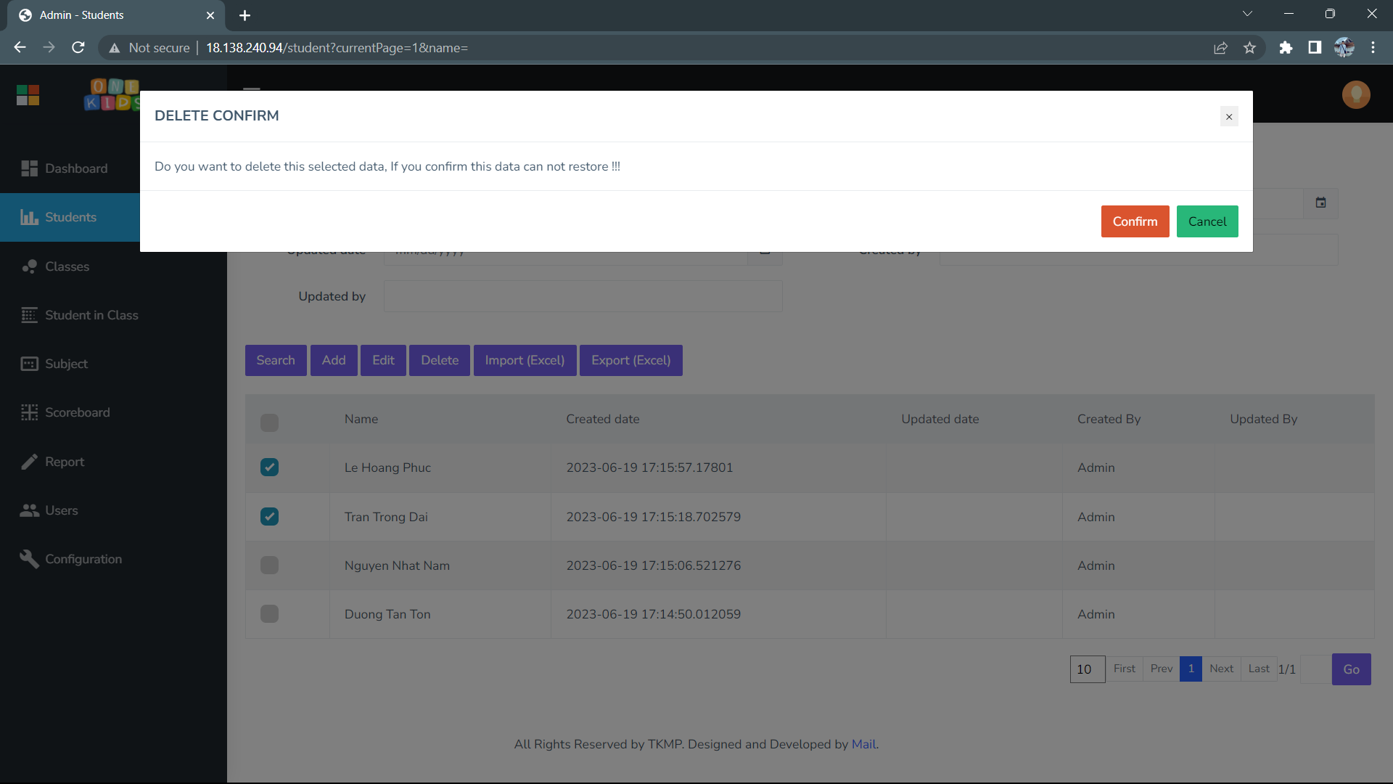

* *Chức năng “Import dữ liệu”: Người dùng nhấn vào nhút “Import” trên màn hình sau đó chọn file excel chứa dữ liệu cần import, hoặc có thể tải file mẫu bằng cách nhấn vào nút “Download example file”, sau khi đã chọn file xong người dùng có thể nhấn “Save” để import dữ liệu.*

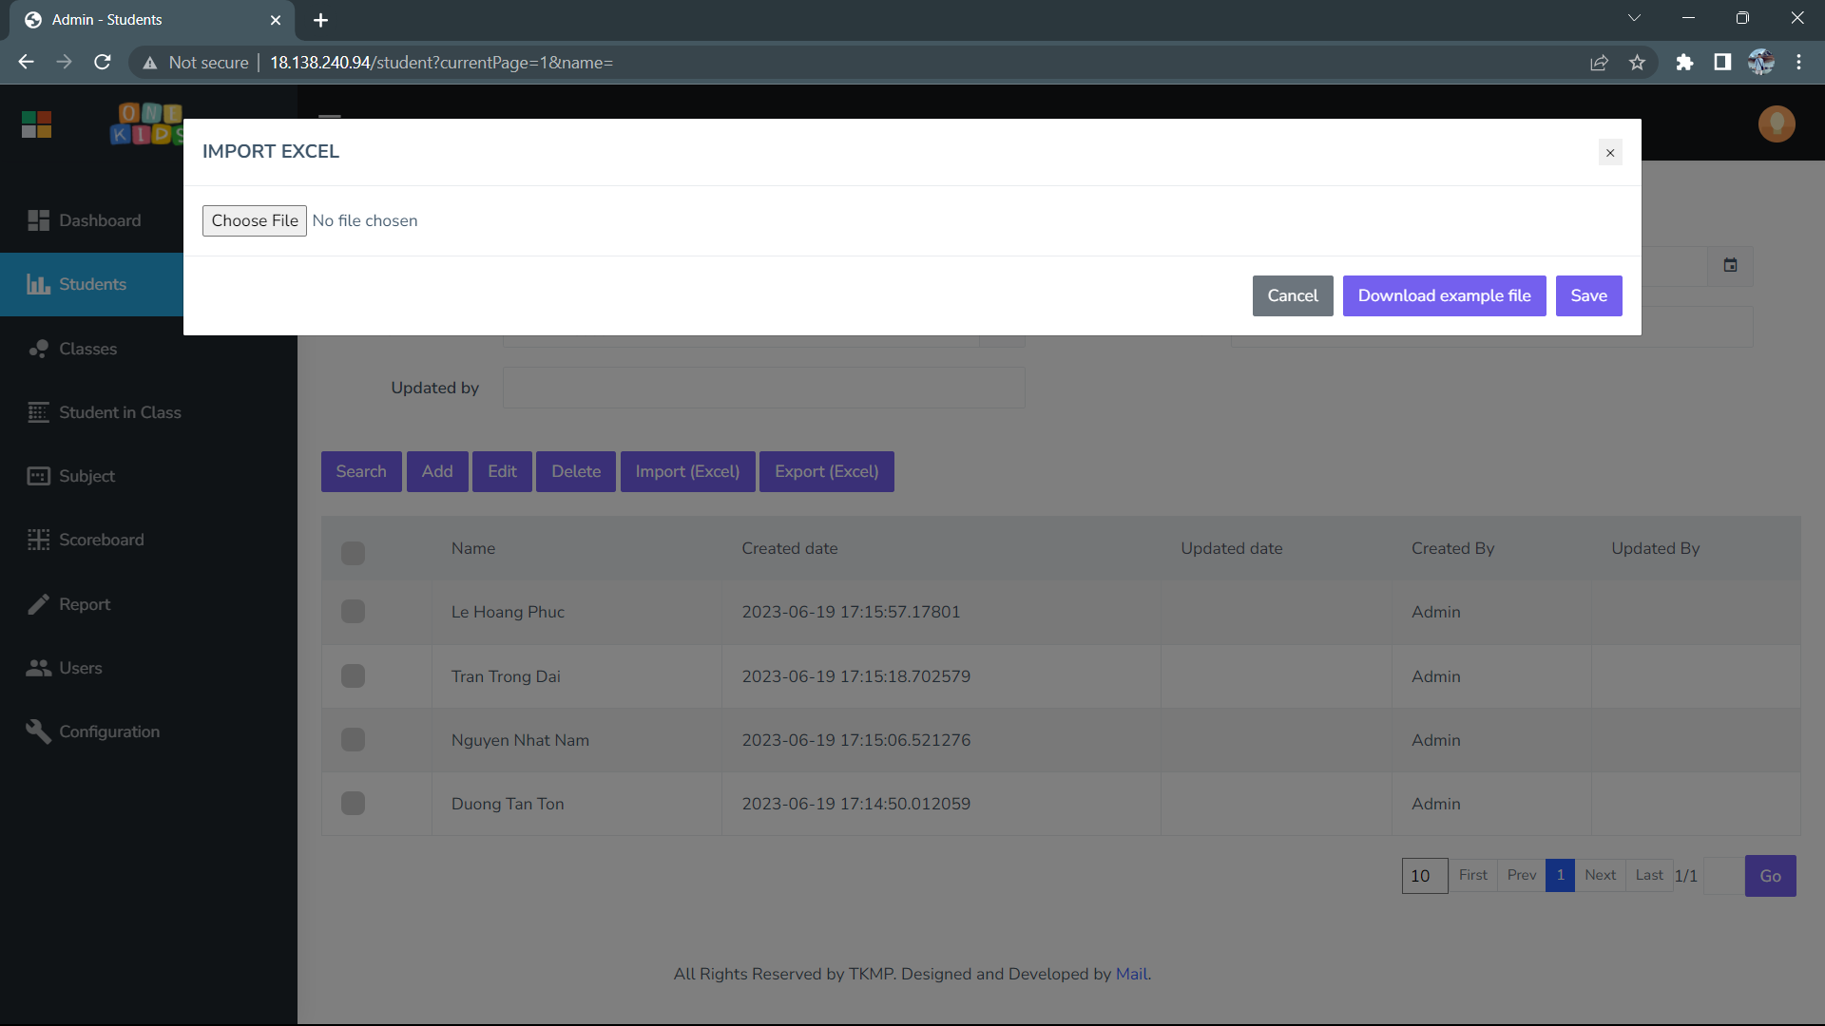

* *Chức năng “Xuất dữ liệu”: Người dùng có thể nhấn vào nút “Export” trên màn hình để xuất danh sách thông tin ra file excel.*

## *Màn hình “CRUD Class”:*

*Hình chụp của màn hình:*

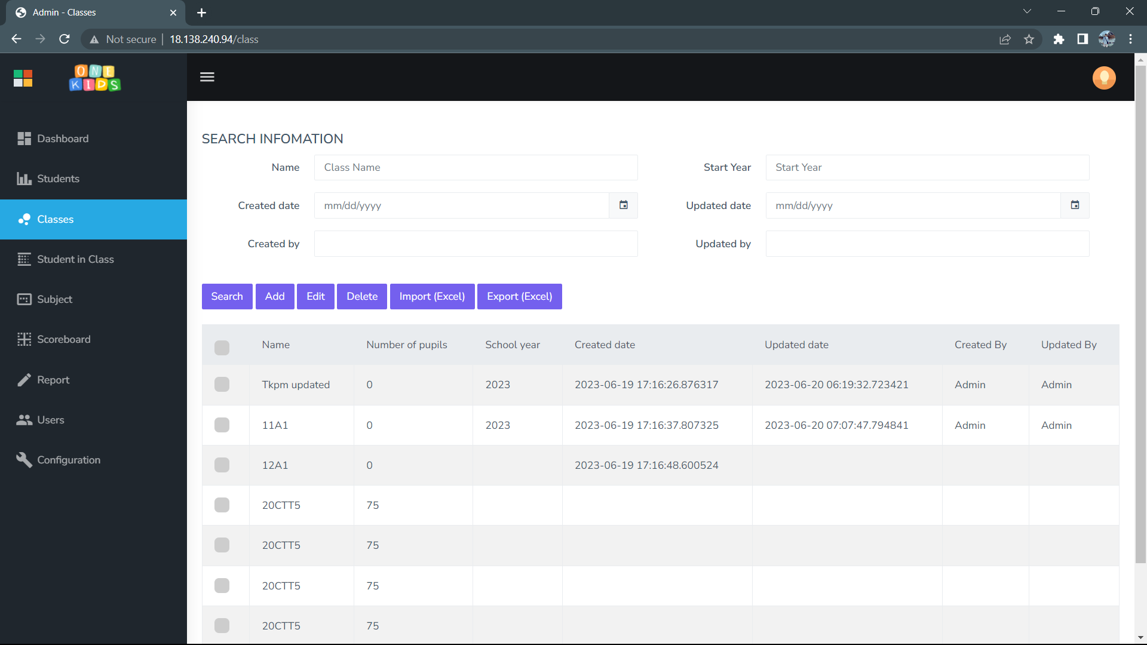

*Mô tả cách sử dụng và xử lý trên màn hình:*

* *Chức năng “Tìm kiếm”: Người dùng có thể nhập từ khóa tìm kiếm vào ô tương ứng sau đó nhấn nút “Search”trên màn hình để tìm kiếm dữ liệu với từ khóa tương ứng.*

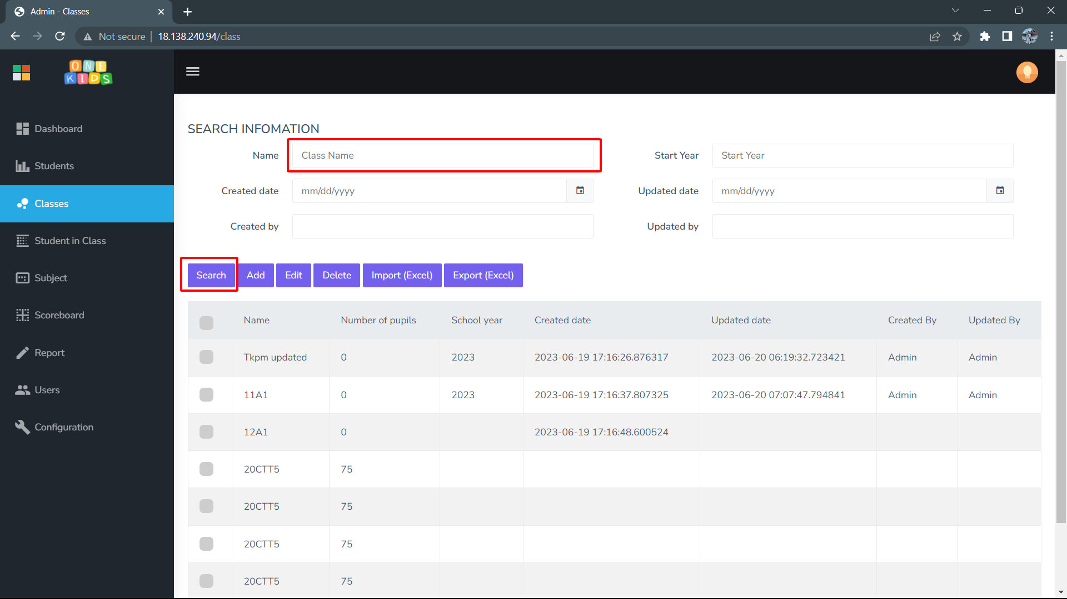

* *Chức năng “Thêm lớp học”: Người dùng bấm vào nút “Add” trên màn hình để hiển thị cửa sổ thêm lớp học. Sau đó nhập thông tin của lớp học cần thêm vào và nhấn “Save” để thêm lớp học mới vào danh sách.*

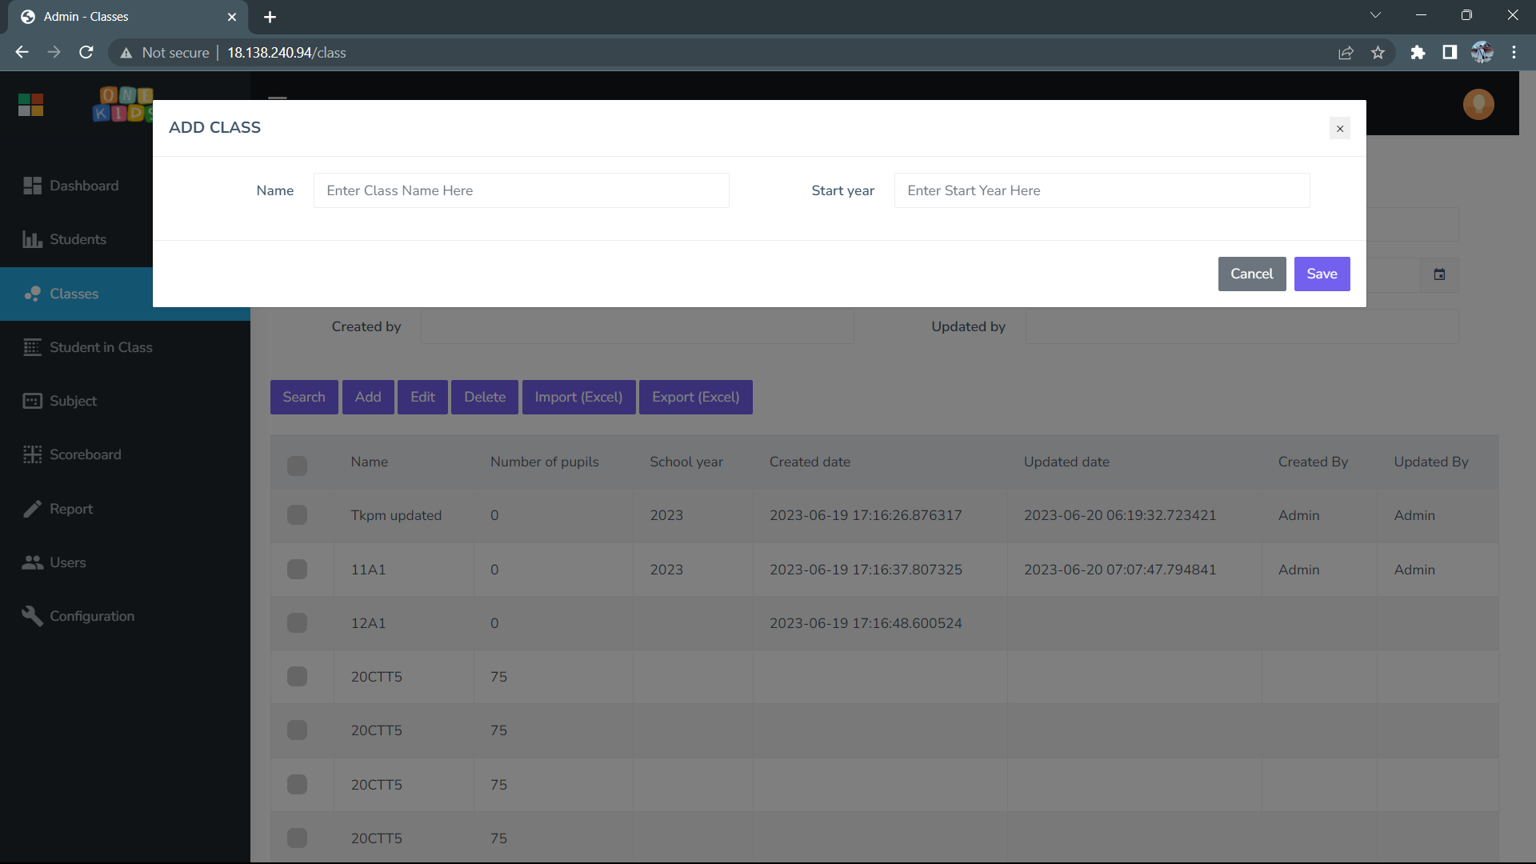

* *Chức năng “Sửa thông tin”: Người dùng chọn một lớp học cần chỉnh sửa thông tin sau đó nhấn vào nút “Edit" trên màn hình, sau đó cửa sổ chỉnh sửa thông tin sẽ hiện ra, người dùng có thể sửa đổi thông tin của lớp học đã chọn sau đó nhấn “Save” để lưu lại.*

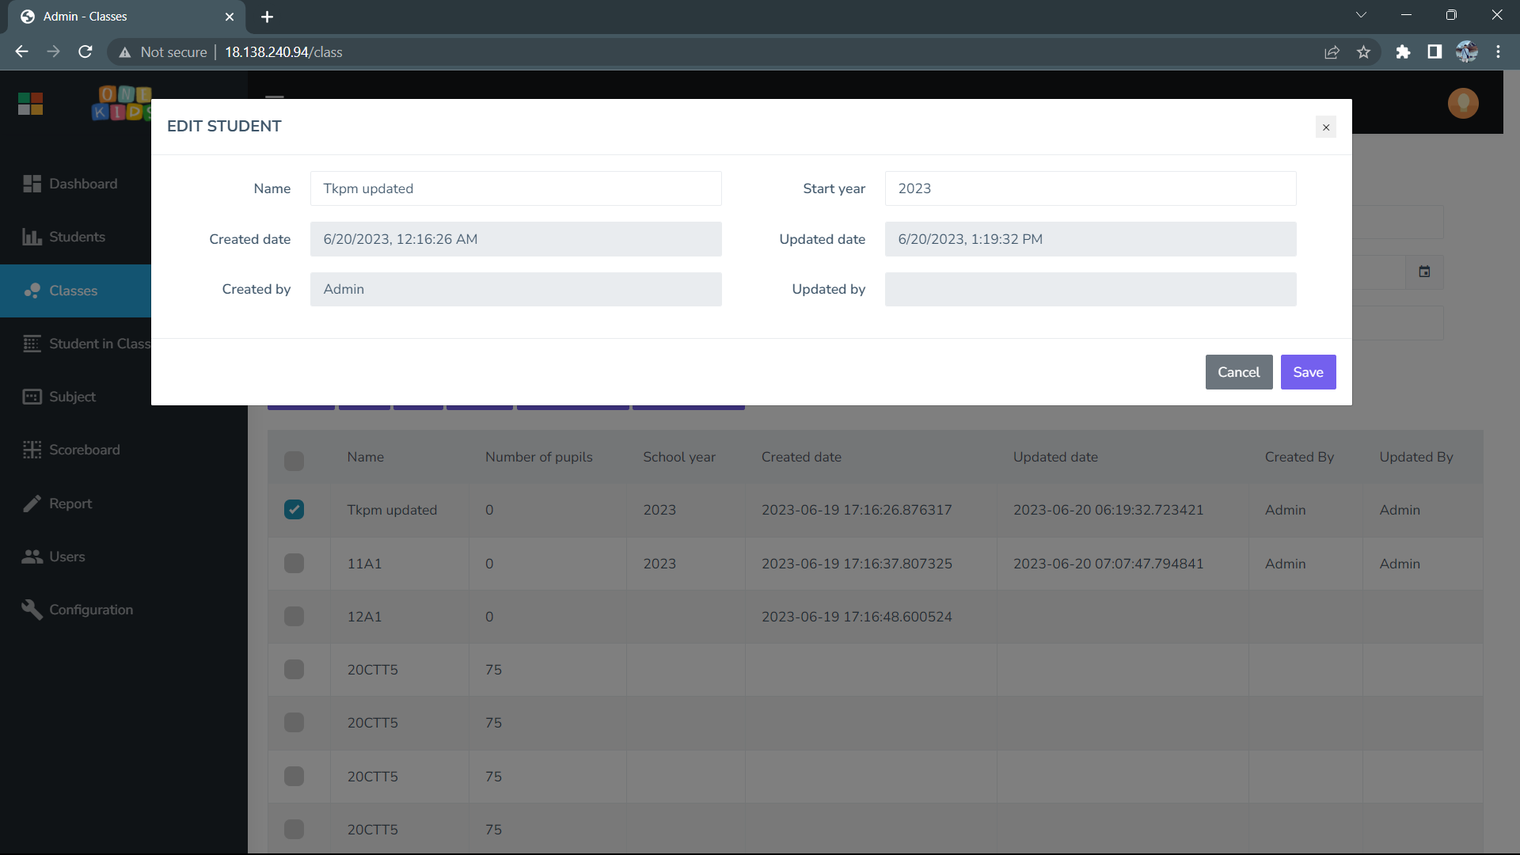

* *Chức năng “Xóa”: Người dùng có thể chọn 1 hoặc nhiều lớp học sau đó nhấn vào nút “Delete” trên màn hình để xóa nhữnglớp học vừa chọn. Ứng dụng sẽ yêu cầu người dùng xác nhận việc xóa dữ liệu, nếu người dùng nhấn “Confirm”, nhữnglớp học được chọn sẽ bị xóa khỏi danh sách.*

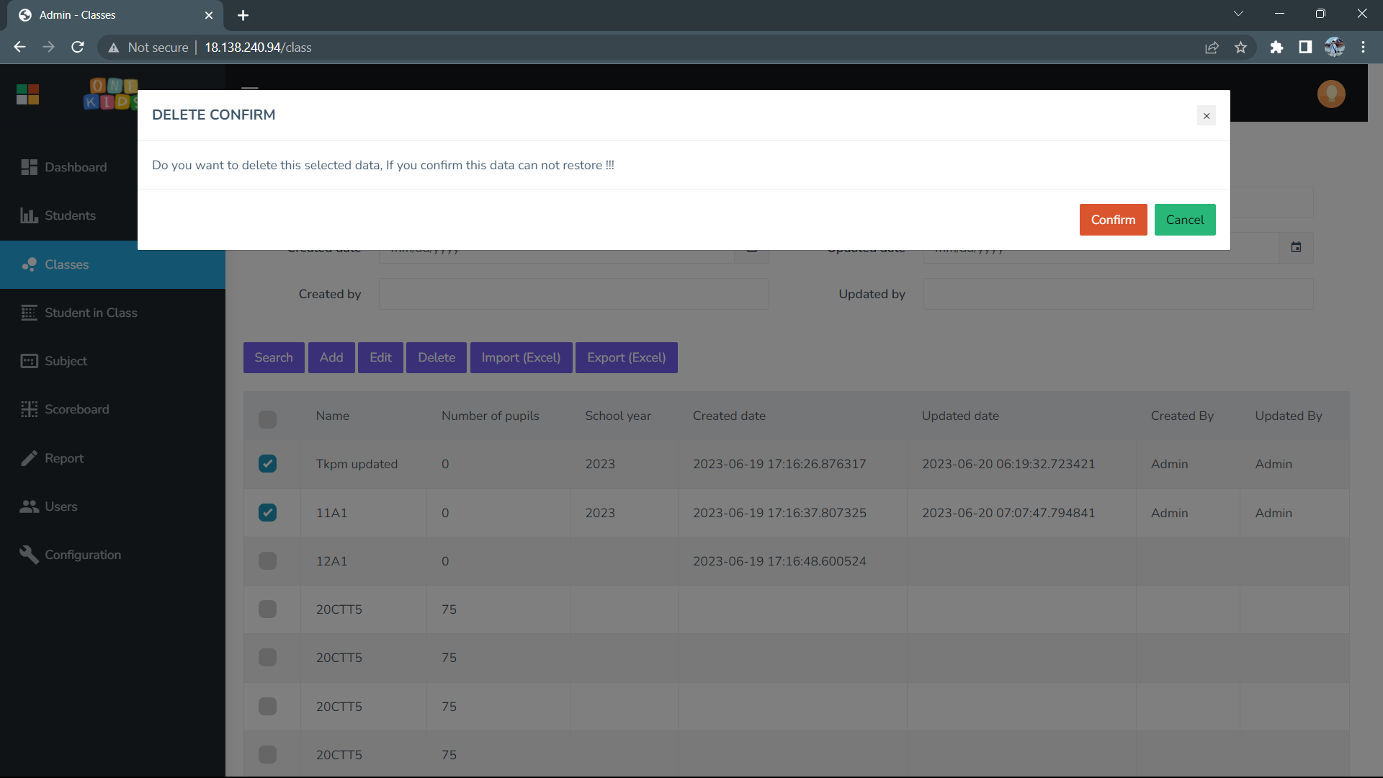

* *Chức năng “Import dữ liệu”: Người dùng nhấn vào nhút “Import” trên màn hình sau đó chọn file excel chứa dữ liệu cần import, hoặc có thể tải file mẫu bằng cách nhấn vào nút “Download example file”, sau khi đã chọn file xong người dùng có thể nhấn “Save” để import dữ liệu.*

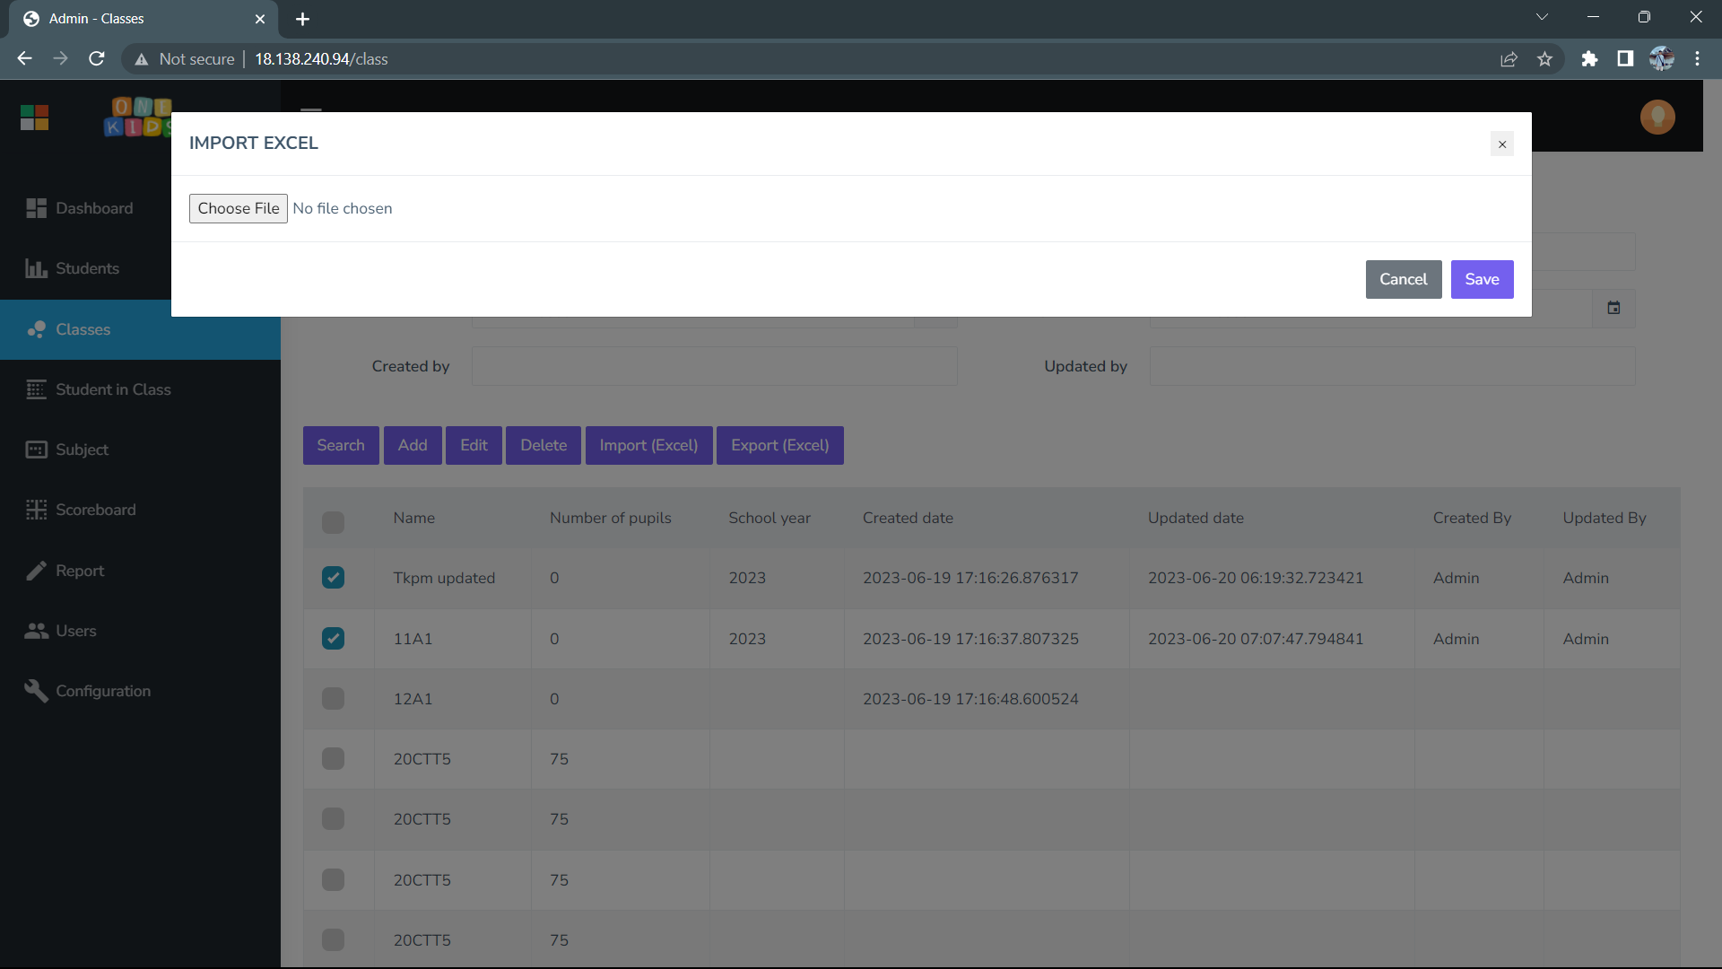

* *Chức năng “Xuất dữ liệu”: Người dùng có thể nhấn vào nút “Export” trên màn hình để xuất danh sách thông tin ra file excel.*

## *Màn hình “CRUD Subject”:*

*Hình chụp của màn hình:*

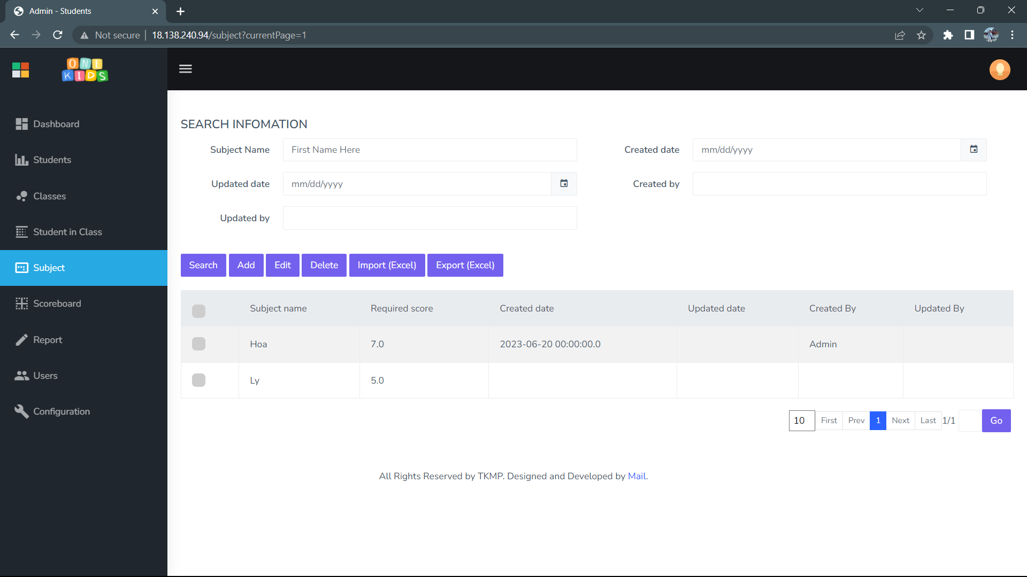

*Mô tả cách sử dụng và xử lý trên màn hình:*

* *Chức năng “Tìm kiếm”: Người dùng có thể nhập từ khóa tìm kiếm vào ô tương ứng sau đó nhấn nút “Search”trên màn hình để tìm kiếm dữ liệu với từ khóa tương ứng.*

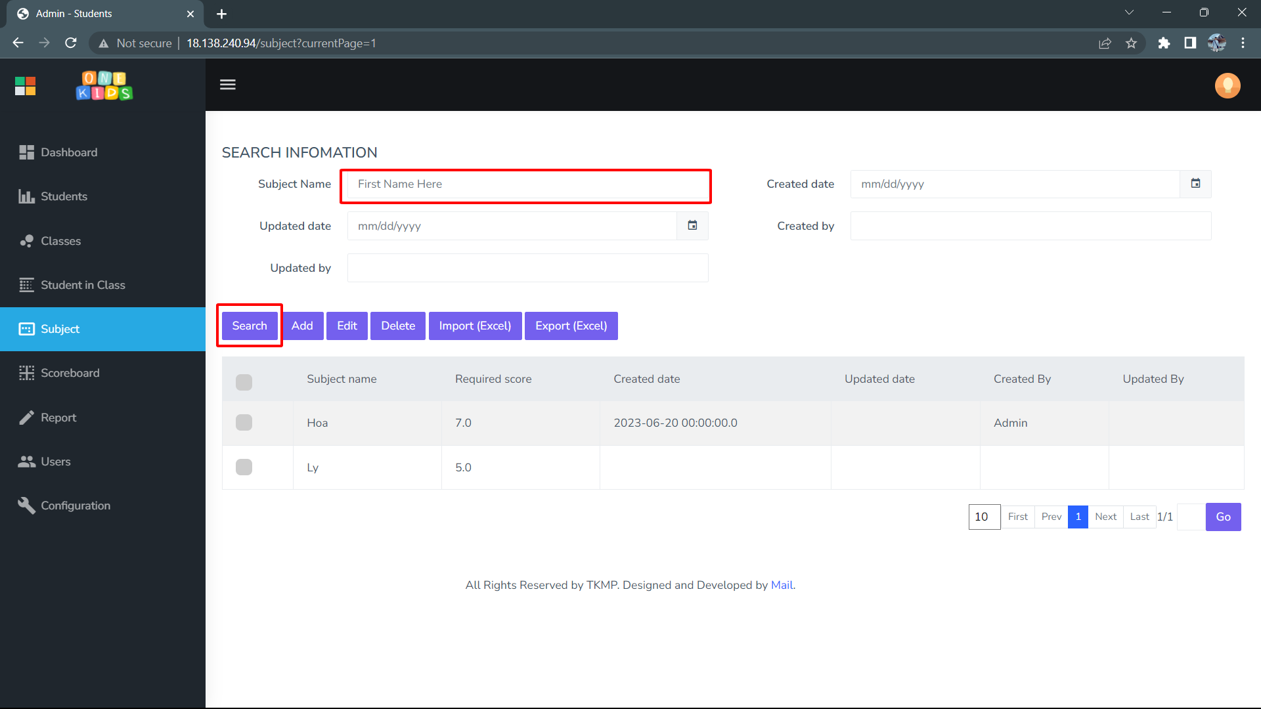

* *Chức năng “Thêm môn học”: Người dùng bấm vào nút “Add” trên màn hình để hiển thị cửa sổ thêm môn học. Sau đó nhập thông tin của môn học cần thêm vào và nhấn “Save” để thêm môn học mới vào danh sách.*

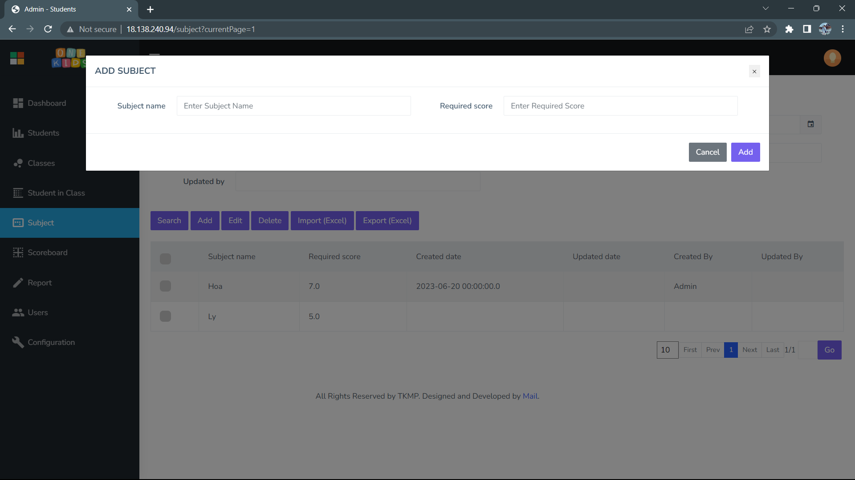

* *Chức năng “Sửa thông tin”: Người dùng chọn một môn học cần chỉnh sửa thông tin sau đó nhấn vào nút “Edit" trên màn hình, sau đó cửa sổ chỉnh sửa thông tin sẽ hiện ra, người dùng có thể sửa đổi thông tin của môn học đã chọn sau đó nhấn “Save” để lưu lại.*

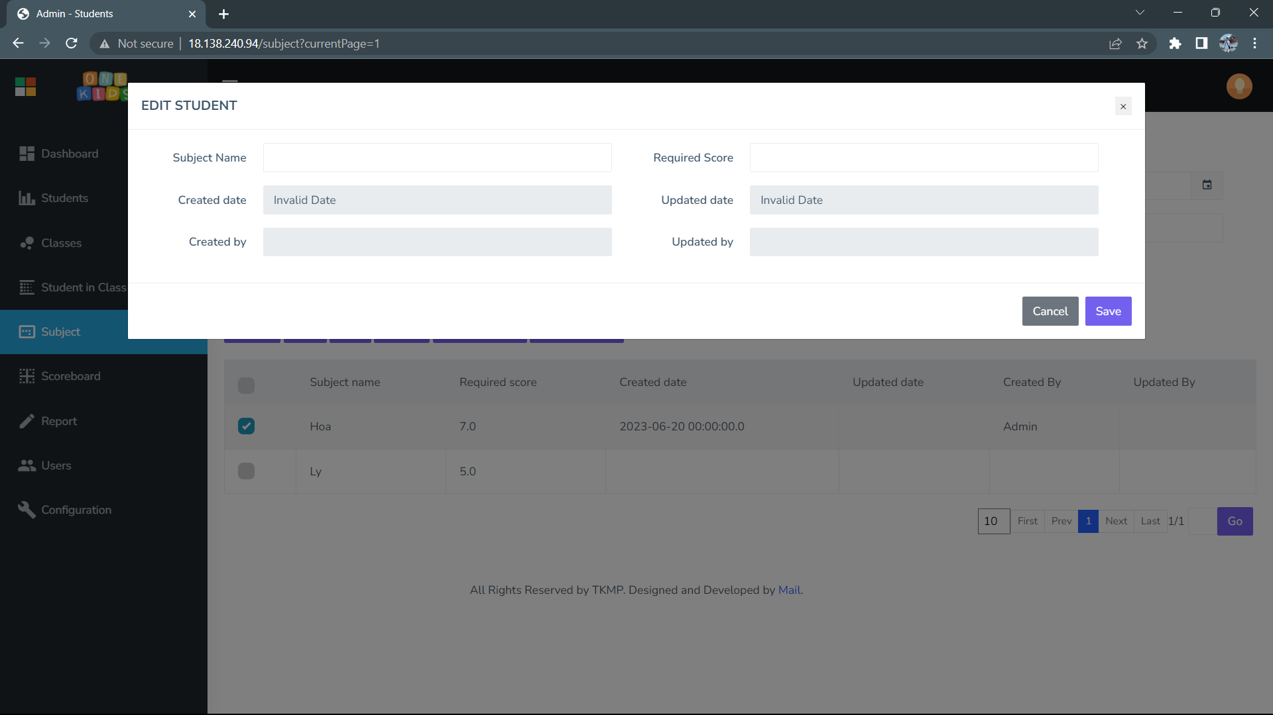

* *Chức năng “Xóa”: Người dùng có thể chọn 1 hoặc nhiều môn học sau đó nhấn vào nút “Delete” trên màn hình để xóa những môn học vừa chọn. Ứng dụng sẽ yêu cầu người dùng xác nhận việc xóa dữ liệu, nếu người dùng nhấn “Confirm”, những môn học được chọn sẽ bị xóa khỏi danh sách.*

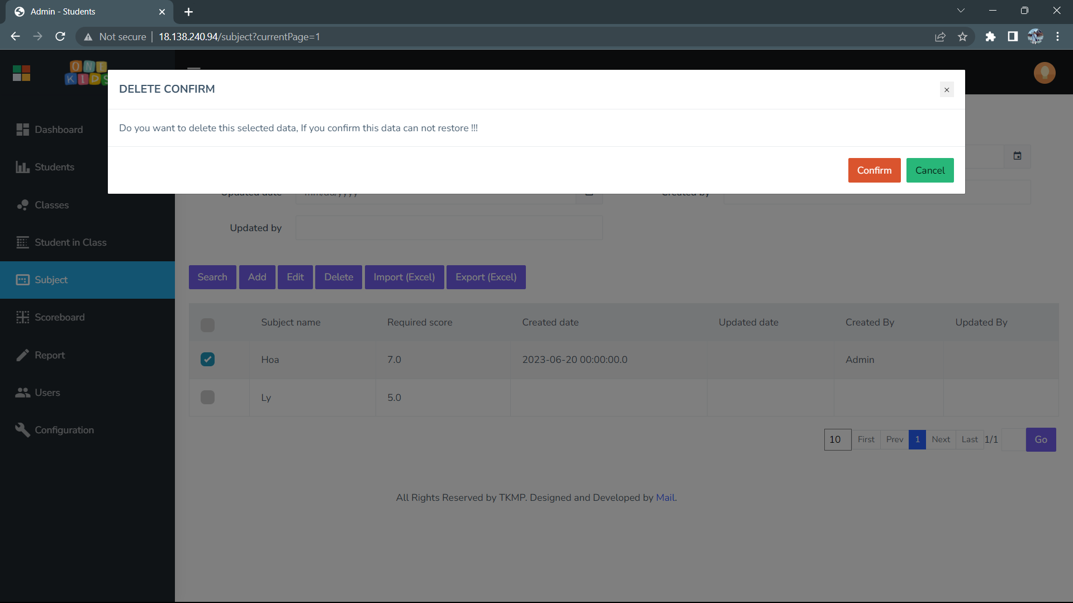

* *Chức năng “Import dữ liệu”: Người dùng nhấn vào nhút “Import” trên màn hình sau đó chọn file excel chứa dữ liệu cần import, hoặc có thể tải file mẫu bằng cách nhấn vào nút “Download example file”, sau khi đã chọn file xong người dùng có thể nhấn “Save” để import dữ liệu.*

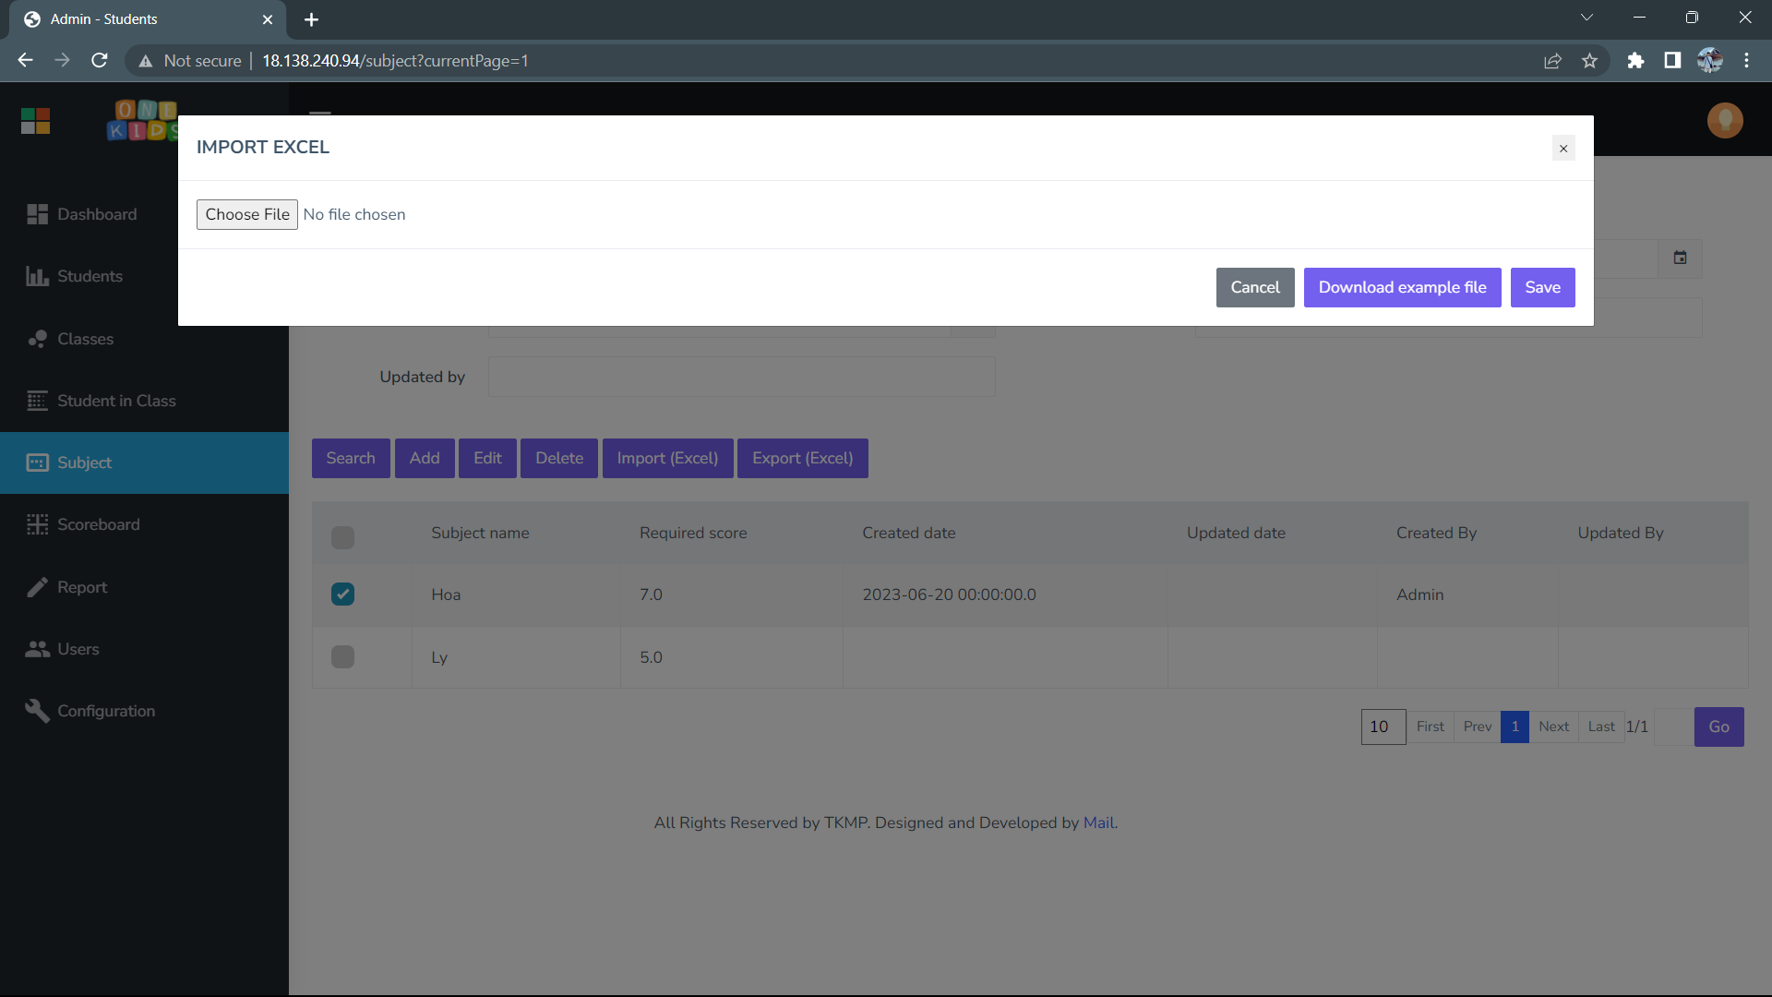

* *Chức năng “Xuất dữ liệu”: Người dùng có thể nhấn vào nút “Export” trên màn hình để xuất danh sách thông tin ra file excel.*

## *Màn hình “CRUD Scoreboard”:*

*Hình chụp của màn hình:*

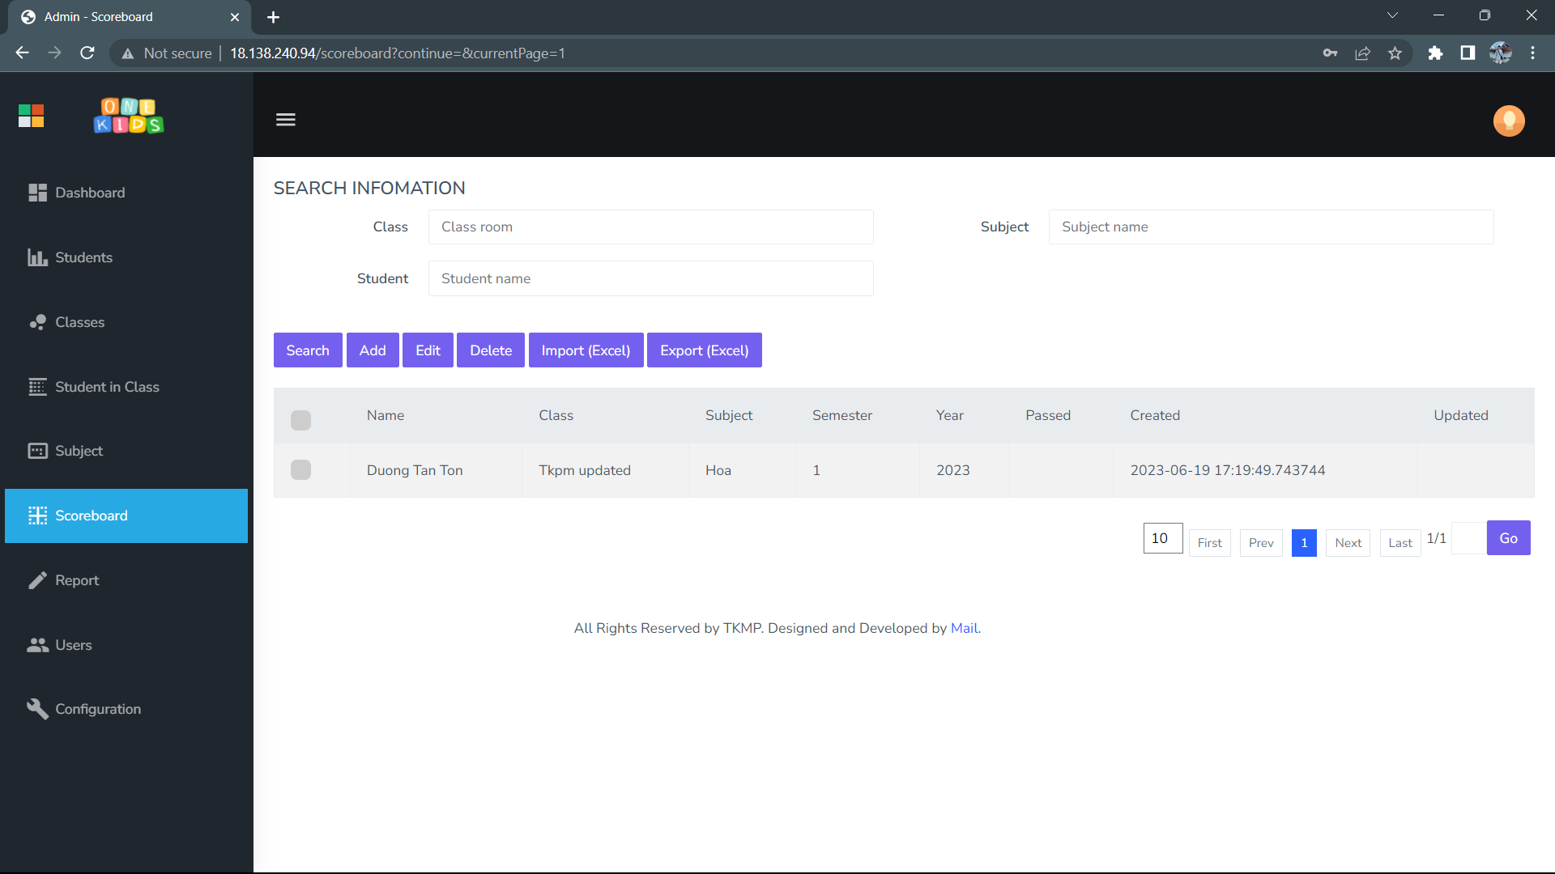

*Mô tả cách sử dụng và xử lý trên màn hình:*

* *Chức năng “Tìm kiếm”: Người dùng có thể nhập từ khóa tìm kiếm vào ô tương ứng sau đó nhấn nút “Search”trên màn hình để tìm kiếm dữ liệu với từ khóa tương ứng.*

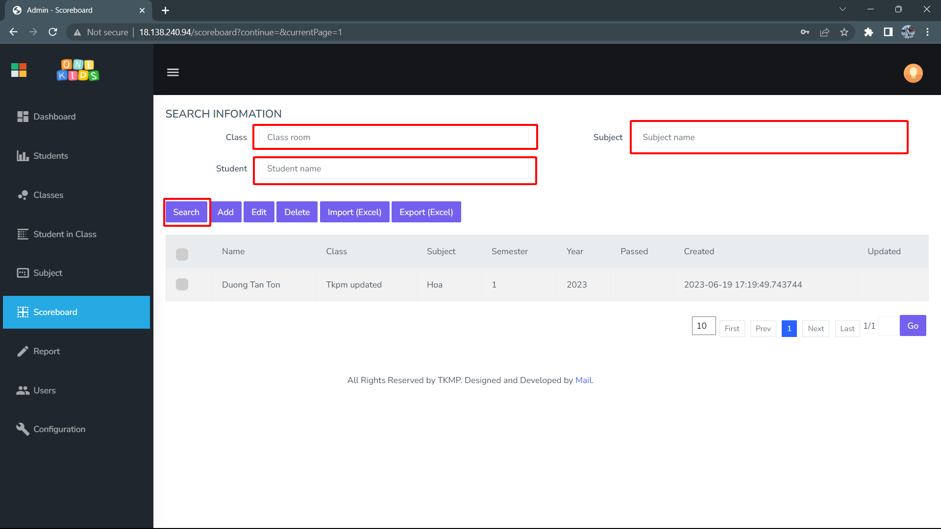

* *Chức năng “Thêm bảng điểm”: Người dùng bấm vào nút “Add” trên màn hình để hiển thị cửa sổ thêm bảng điểm. Sau đó nhập thông tin của bảng điểm cần thêm vào và nhấn “Save” để thêm bảng điểm mới vào danh sách.*

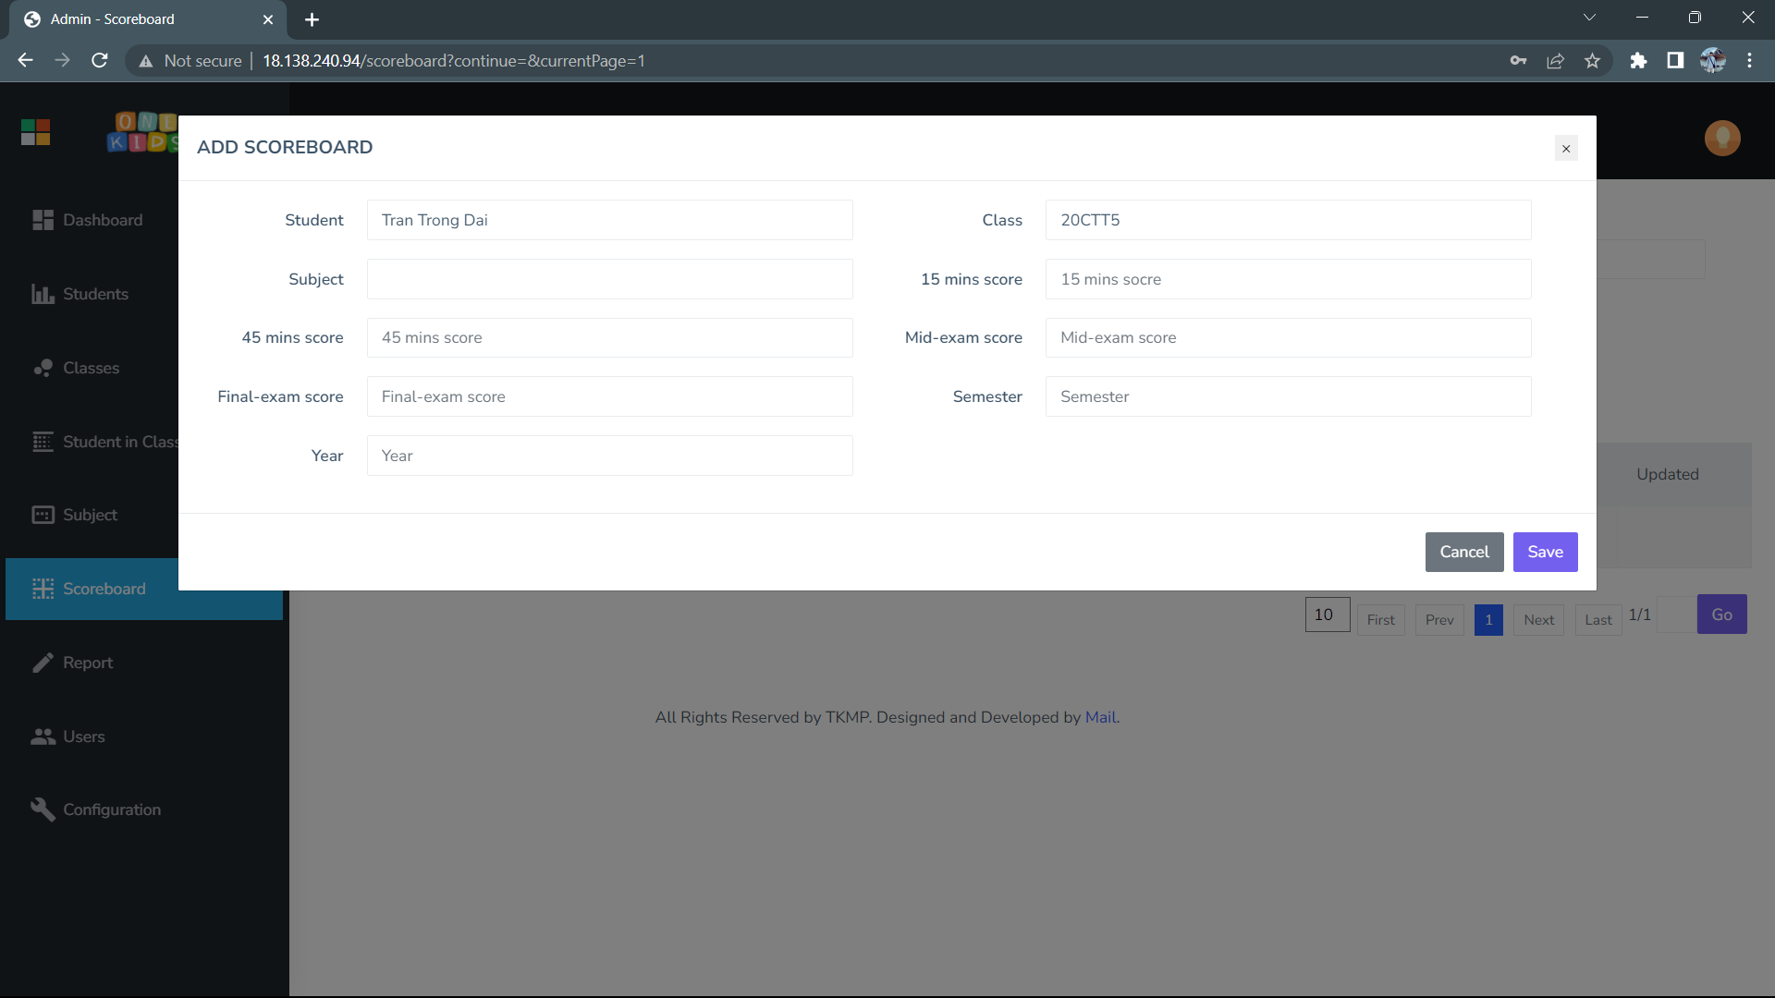

* *Chức năng “Sửa thông tin”: Người dùng chọn một bảng điểm cần chỉnh sửa thông tin sau đó nhấn vào nút “Edit" trên màn hình, sau đó cửa sổ chỉnh sửa thông tin sẽ hiện ra, người dùng có thể sửa đổi thông tin của bảng điểm đã chọn sau đó nhấn “Save” để lưu lại.*

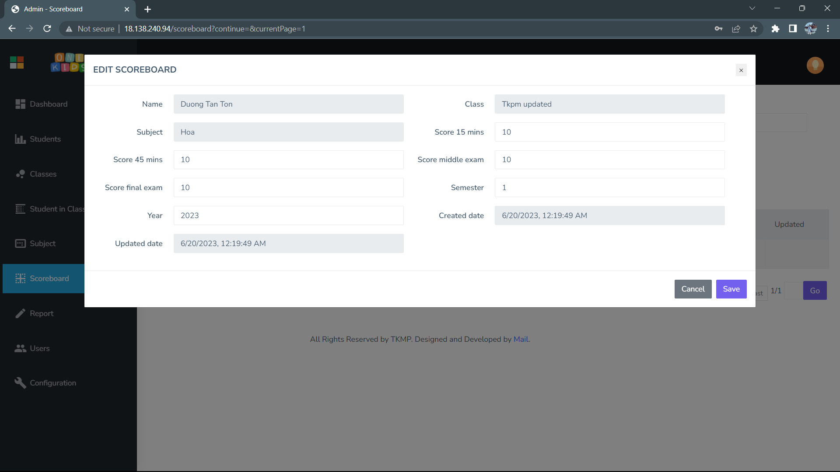

* *Chức năng “Xóa”: Người dùng có thể chọn 1 hoặc nhiều bảng điểm sau đó nhấn vào nút “Delete” trên màn hình để xóa những bảng điểm vừa chọn. Ứng dụng sẽ yêu cầu người dùng xác nhận việc xóa dữ liệu, nếu người dùng nhấn “Confirm”, những bảng điểm được chọn sẽ bị xóa khỏi danh sách.*



* *Chức năng “Import dữ liệu”: Người dùng nhấn vào nhút “Import” trên màn hình sau đó chọn file excel chứa dữ liệu cần import, hoặc có thể tải file mẫu bằng cách nhấn vào nút “Download example file”, sau khi đã chọn file xong người dùng có thể nhấn “Save” để import dữ liệu.*

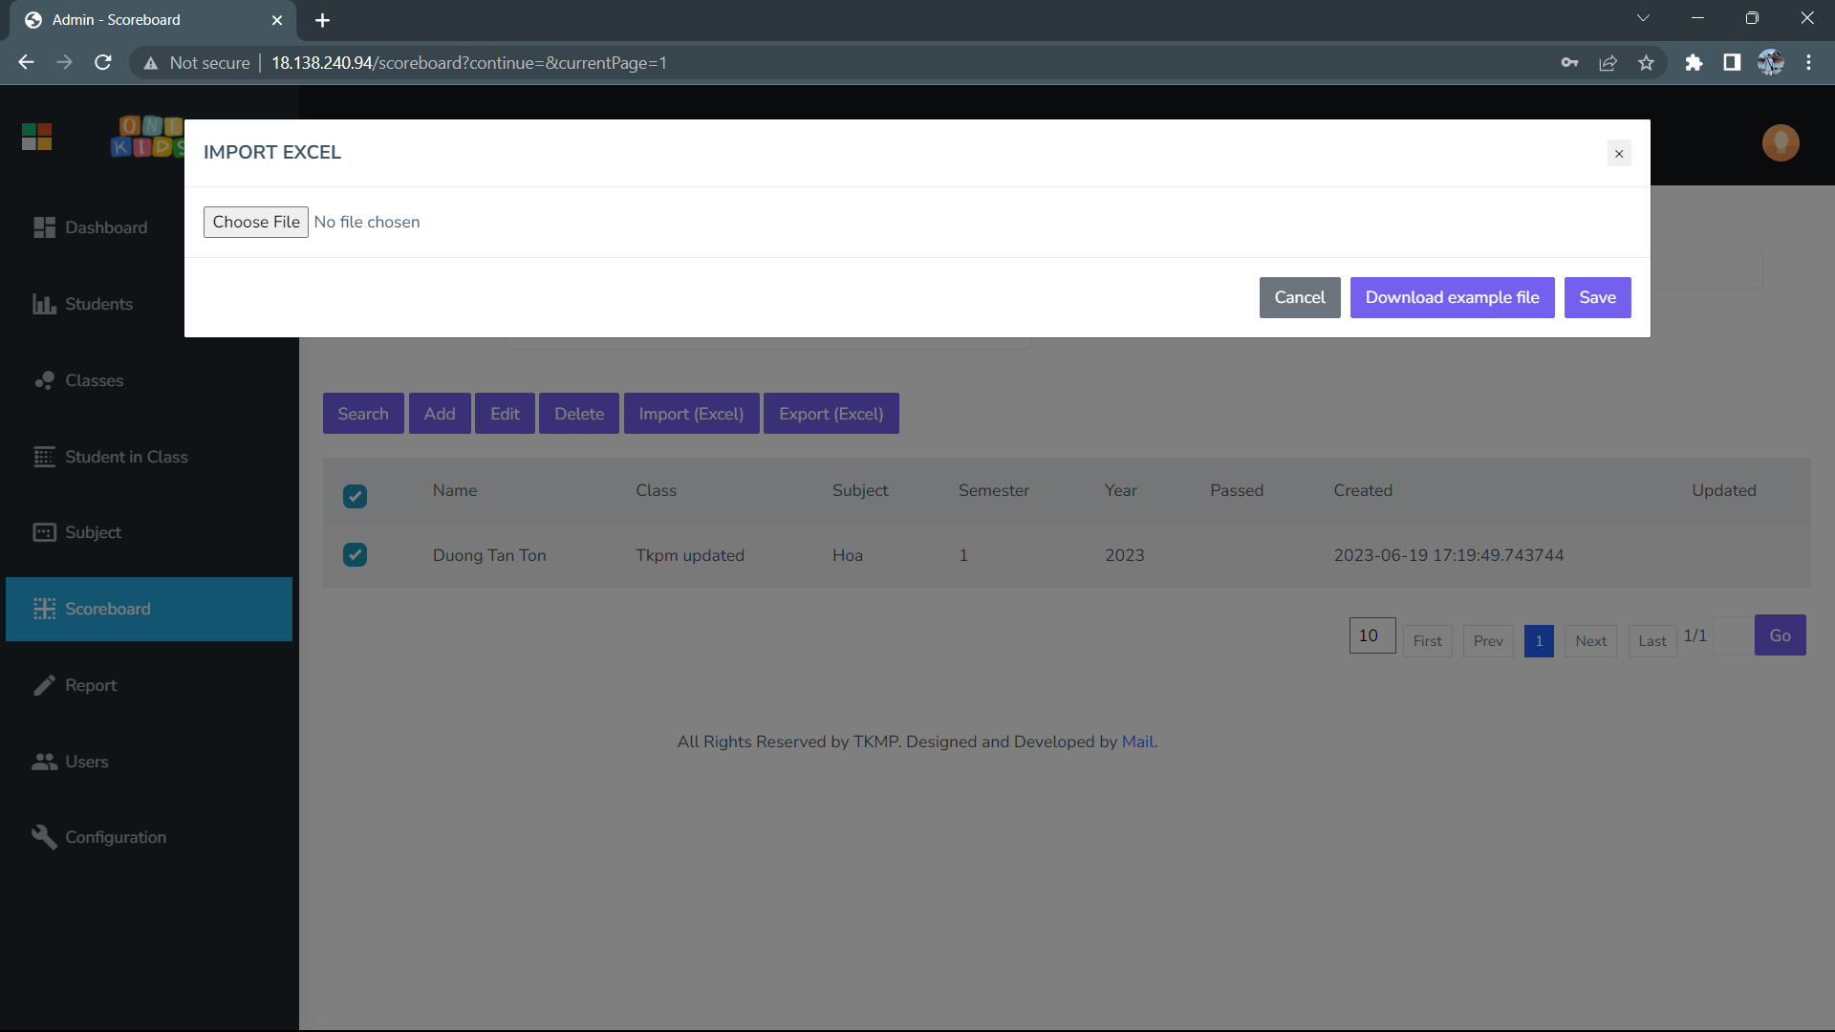

* *Chức năng “Xuất dữ liệu”: Người dùng có thể nhấn vào nút “Export” trên màn hình để xuất danh sách thông tin ra file excel.*

## *Màn hình “CRUD User”:*

*Hình chụp của màn hình:*

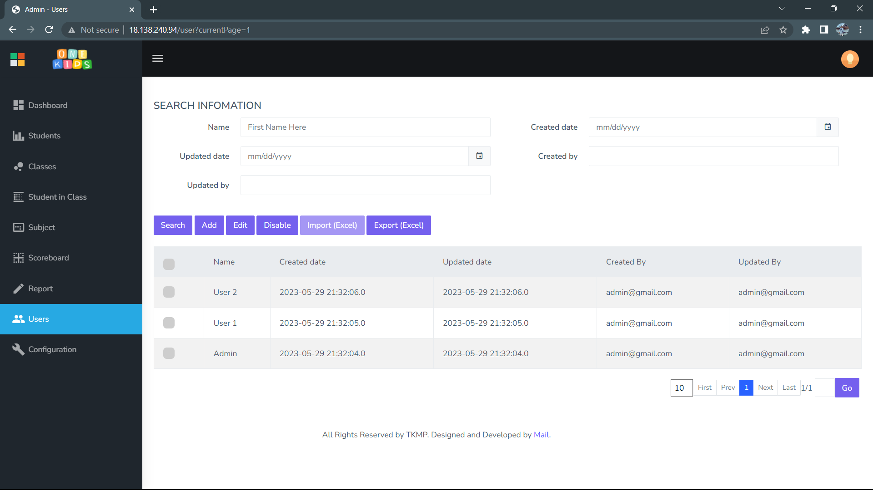

*Mô tả cách sử dụng và xử lý trên màn hình:*

* *Chức năng “Tìm kiếm”: Người dùng có thể nhập từ khóa tìm kiếm vào ô tương ứng sau đó nhấn nút “Search”trên màn hình để tìm kiếm dữ liệu với từ khóa tương ứng.*

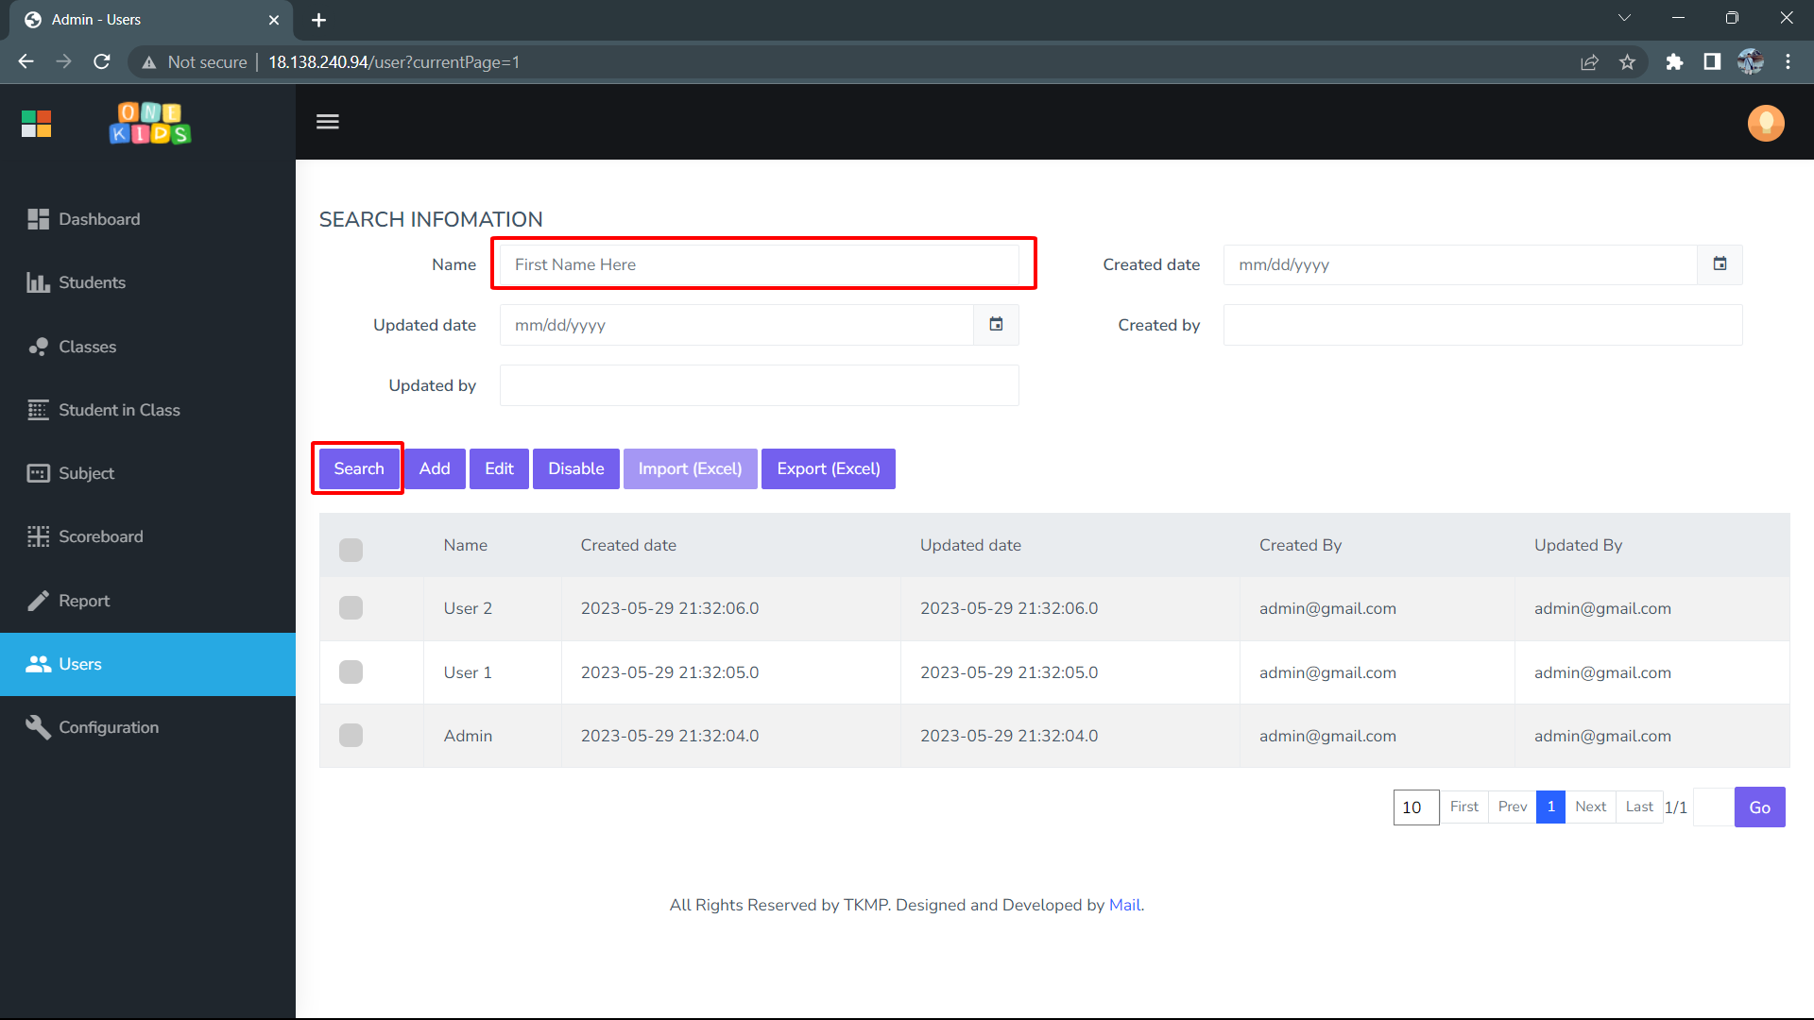

* *Chức năng “Thêm tài khoản”: Người dùng bấm vào nút “Add” trên màn hình để hiển thị cửa sổ thêm tài khoản. Sau đó nhập thông tin của tài khoản cần thêm vào và nhấn “Save” để thêm tài khoản mới vào danh sách.*

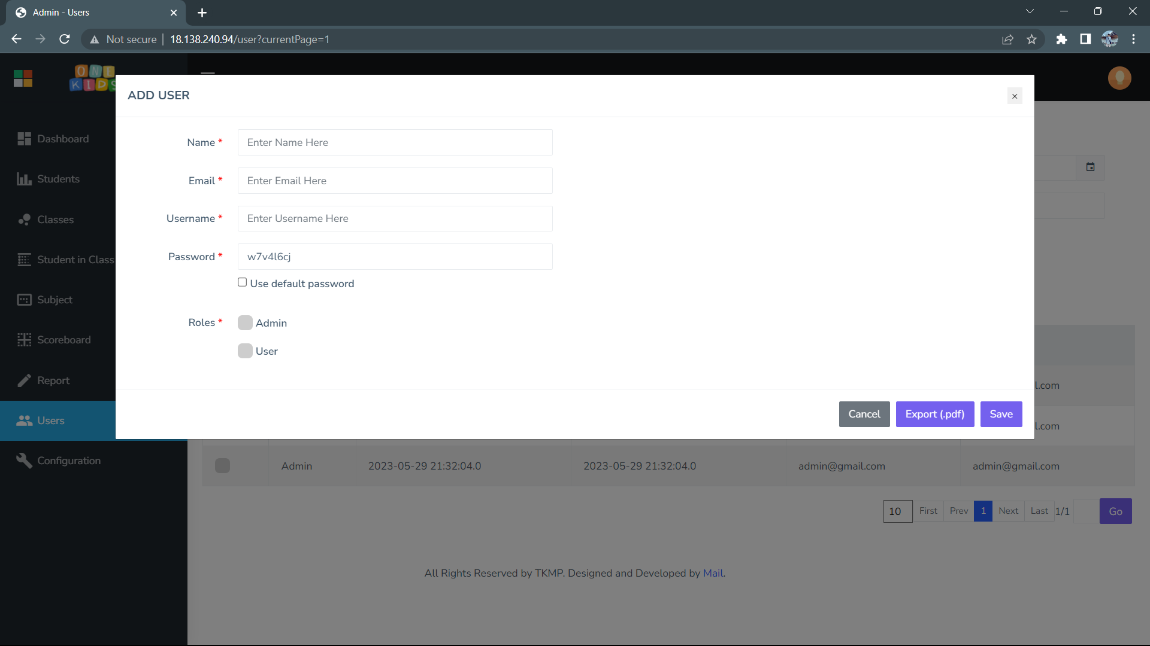

* *Chức năng “Sửa thông tin”: Người dùng chọn một tài khoản cần chỉnh sửa thông tin sau đó nhấn vào nút “Edit" trên màn hình, sau đó cửa sổ chỉnh sửa thông tin sẽ hiện ra, người dùng có thể sửa đổi thông tin của tài khoản đã chọn sau đó nhấn “Save” để lưu lại.*

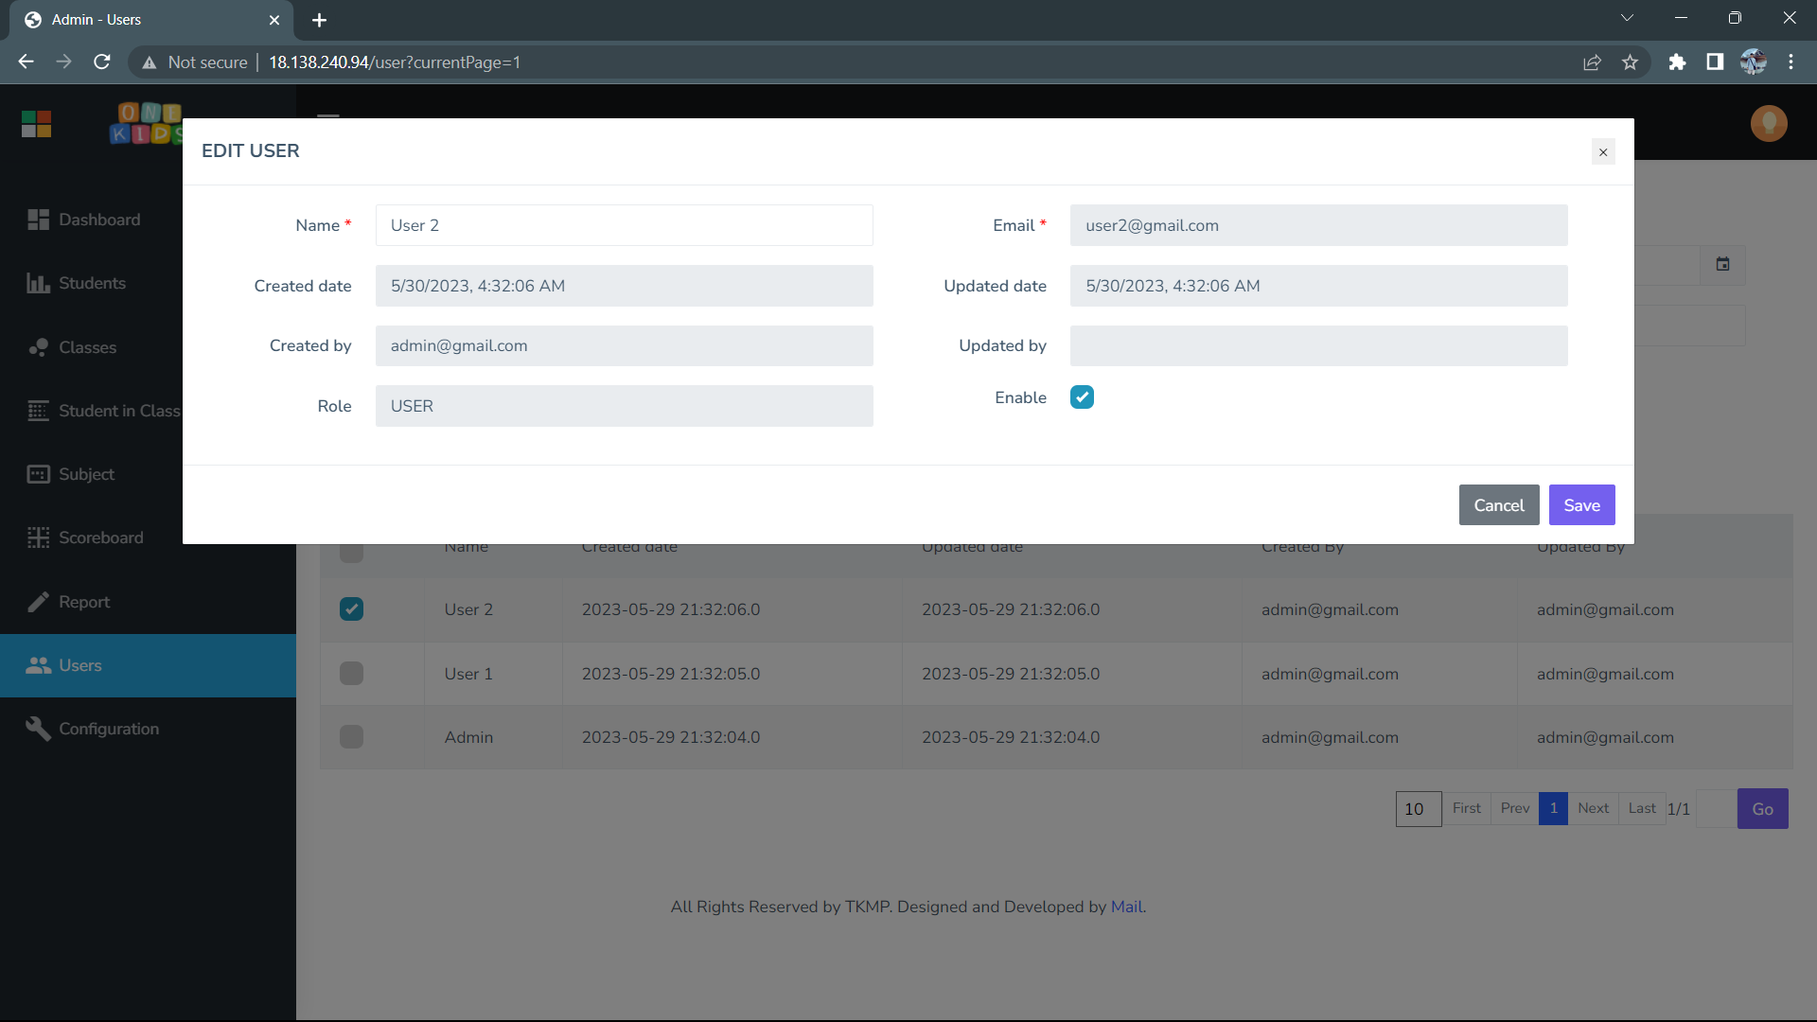

* *Chức năng “Vô hiệu hóa”: Người dùng có thể chọn 1 hoặc nhiều tài khoản sau đó nhấn vào nút “Disable” trên màn hình để vô hiệu hóa những tài khoản vừa chọn. Ứng dụng sẽ yêu cầu người dùng xác nhận việc vô hiện hóa toàn khoản, nếu người dùng nhấn “Confirm”, những tài khoản được chọn sẽ bị vô hiệu hóa.*

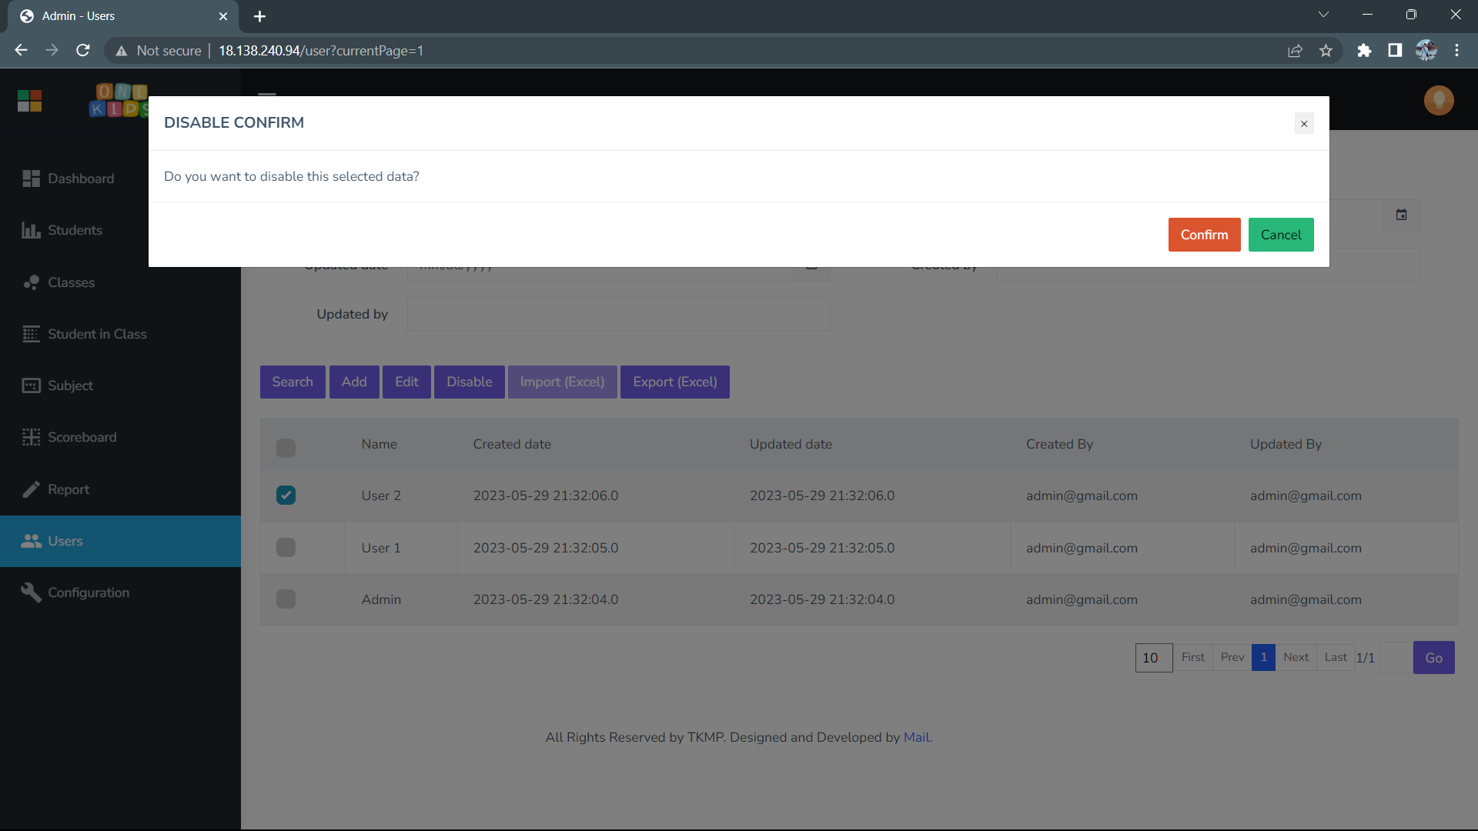

* *Chức năng “Xuất dữ liệu”: Người dùng có thể nhấn vào nút “Export” trên màn hình để xuất danh sách thông tin ra file excel.*

## *Màn hình “CRUD Student In Class”:*

*Hình chụp của màn hình:*

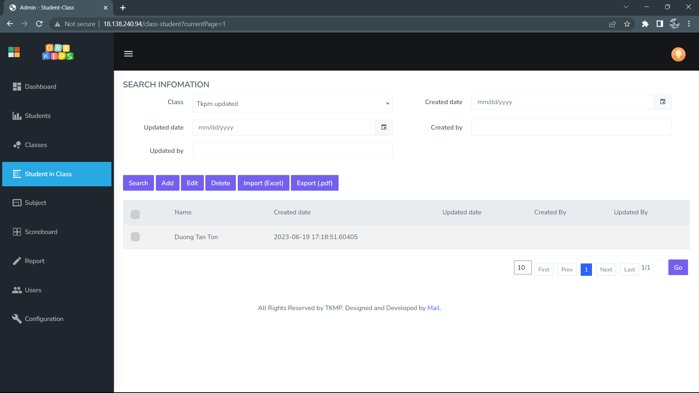

*Mô tả cách sử dụng và xử lý trên màn hình:*

* *Chức năng “Tìm kiếm”: Người dùng có thể nhập từ khóa tìm kiếm vào ô tương ứng sau đó nhấn nút “Search”trên màn hình để tìm kiếm dữ liệu với từ khóa tương ứng.*

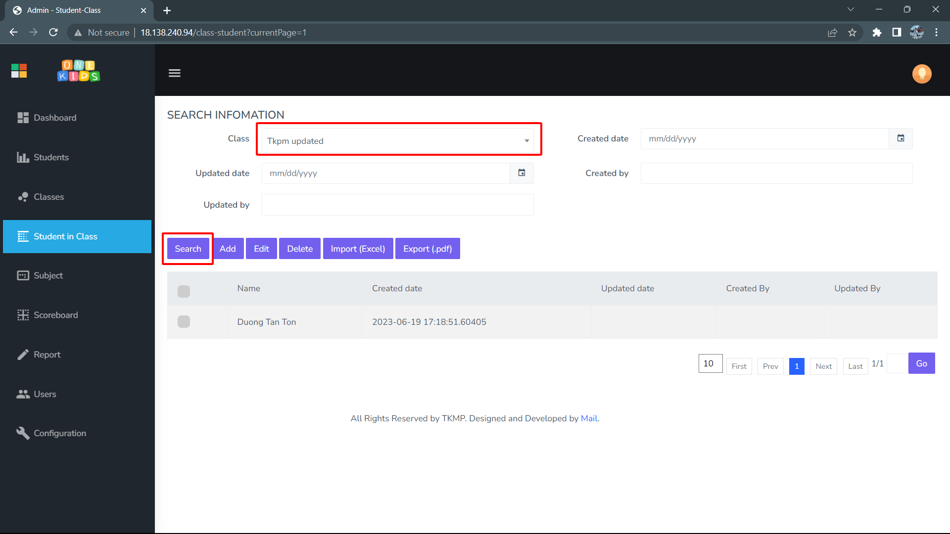

* *Chức năng “Thêm học sinh vào lớp”: Người dùng bấm vào nút “Add” trên màn hình để hiển thị cửa sổ thêm học sinh vào lớp. Sau đó nhập thông tin của học sinh và lớp cần thêm vào và nhấn “Save” để thêm học sinh mới lớp.*

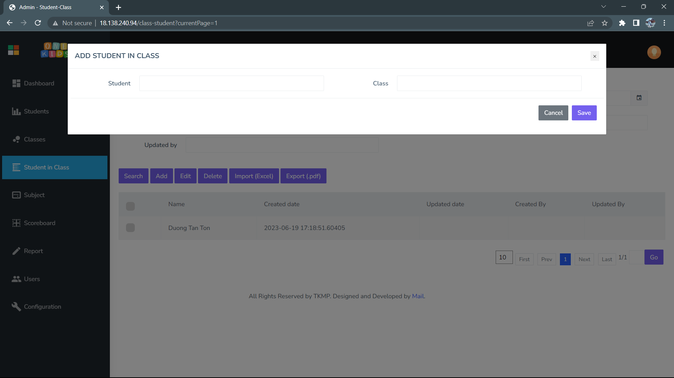

* *Chức năng “Sửa thông tin”: Người dùng chọn một học sinh cần chỉnh sửa thông tin sau đó nhấn vào nút “Edit" trên màn hình, sau đó cửa sổ chỉnh sửa thông tin sẽ hiện ra, người dùng có thể sửa đổi thông tin của học sinh đã chọn sau đó nhấn “Save” để lưu lại.*

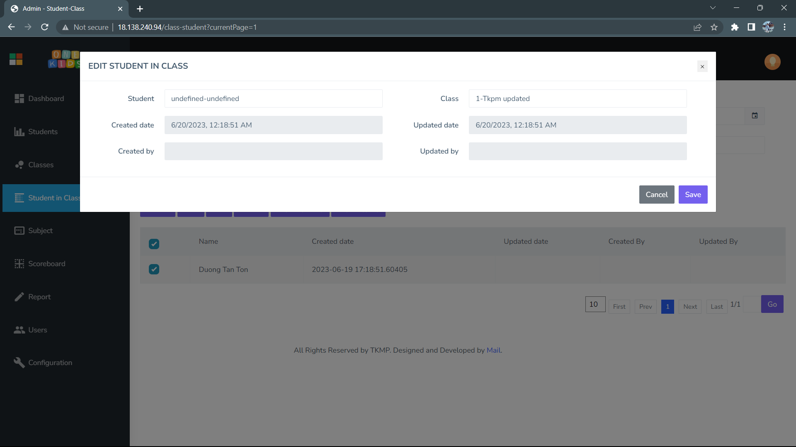

* *Chức năng “Xóa”: Người dùng có thể chọn 1 hoặc nhiều học sinh sau đó nhấn vào nút “Delete” trên màn hình để xóa những học sinh khỏi lớp vừa chọn. Ứng dụng sẽ yêu cầu người dùng xác nhận việc xóa dữ liệu, nếu người dùng nhấn “Confirm”, những học sinh được chọn sẽ bị xóa khỏi danh sách lớp tương ứng.*

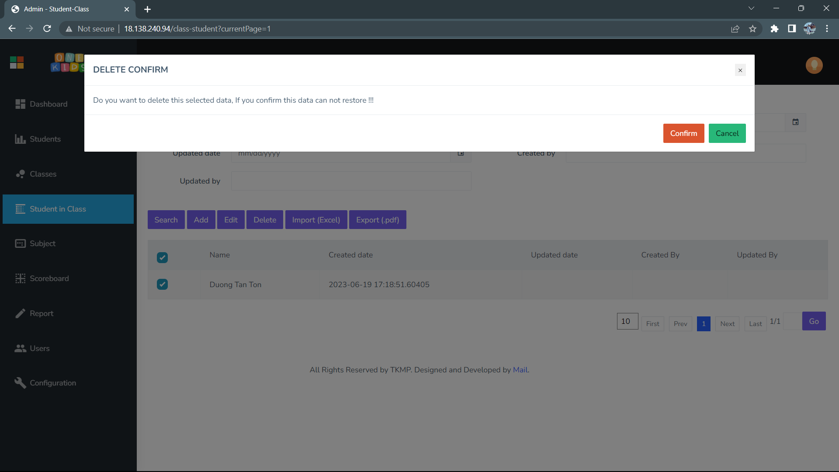

* *Chức năng “Import dữ liệu”: Người dùng nhấn vào nhút “Import” trên màn hình sau đó chọn file excel chứa dữ liệu cần import, hoặc có thể tải file mẫu bằng cách nhấn vào nút “Download example file”, sau khi đã chọn file xong người dùng có thể nhấn “Save” để import dữ liệu.*

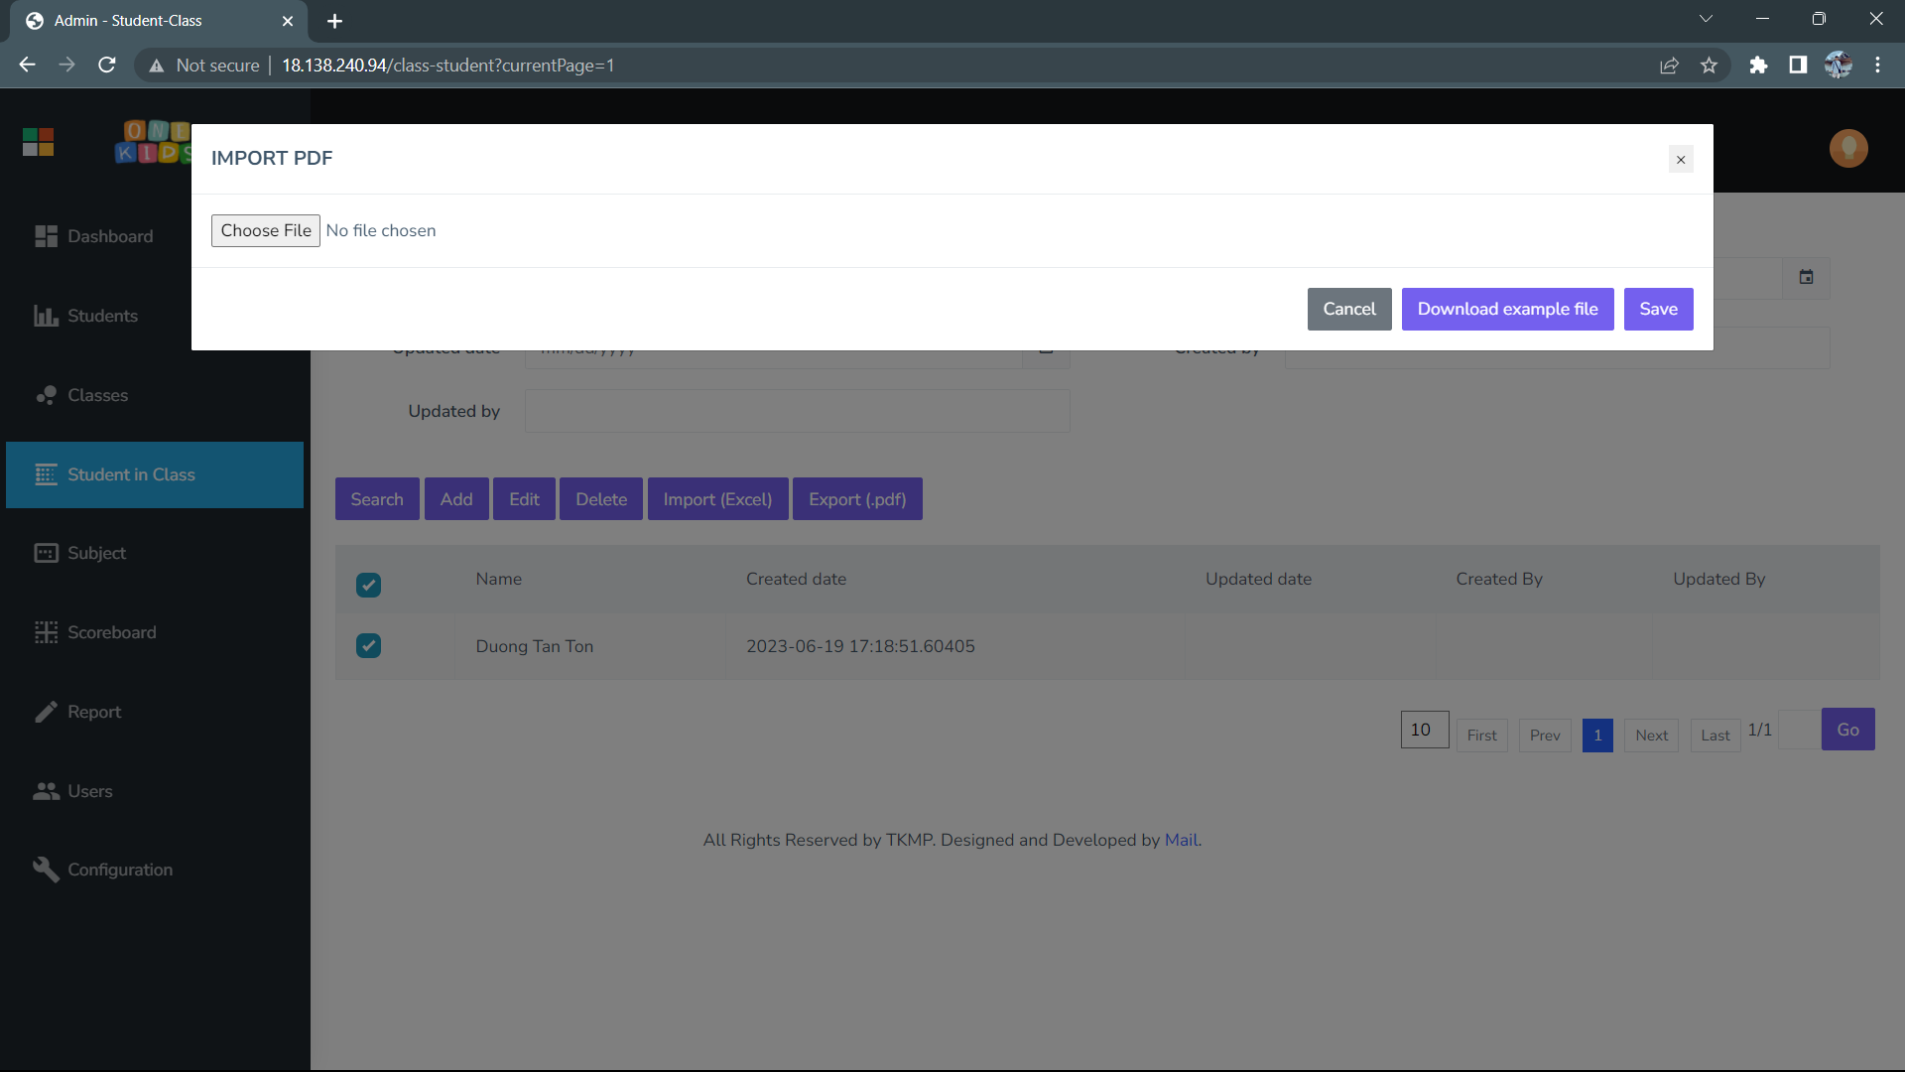

* *Chức năng “Xuất dữ liệu”: Người dùng có thể nhấn vào nút “Export” trên màn hình để xuất danh sách thông tin ra file excel.*

## *Màn hình “Configuration”:*

*Hình chụp của màn hình:*

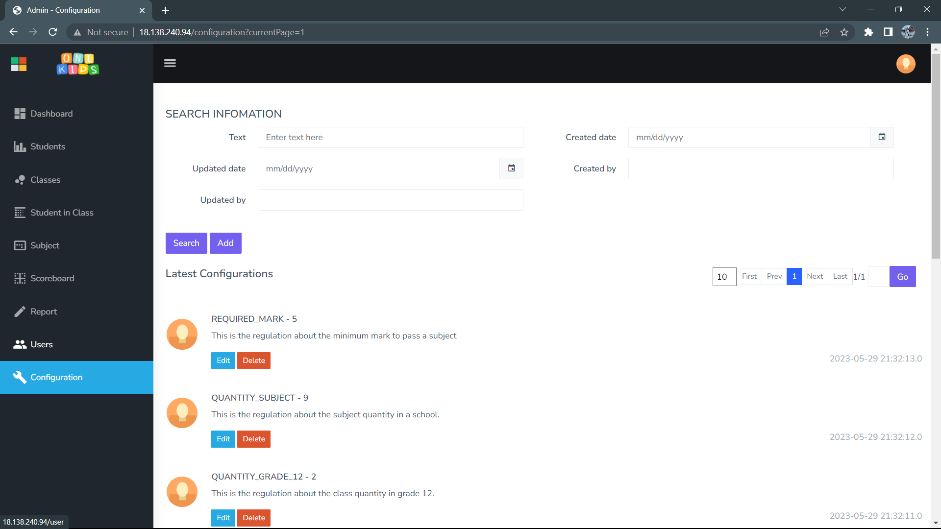

*Mô tả cách sử dụng và xử lý trên màn hình:*

* *Chức năng “Tìm kiếm”: Người dùng có thể nhập từ khóa tìm kiếm vào ô tương ứng sau đó nhấn nút “Search”trên màn hình để tìm kiếm dữ liệu với từ khóa tương ứng.*

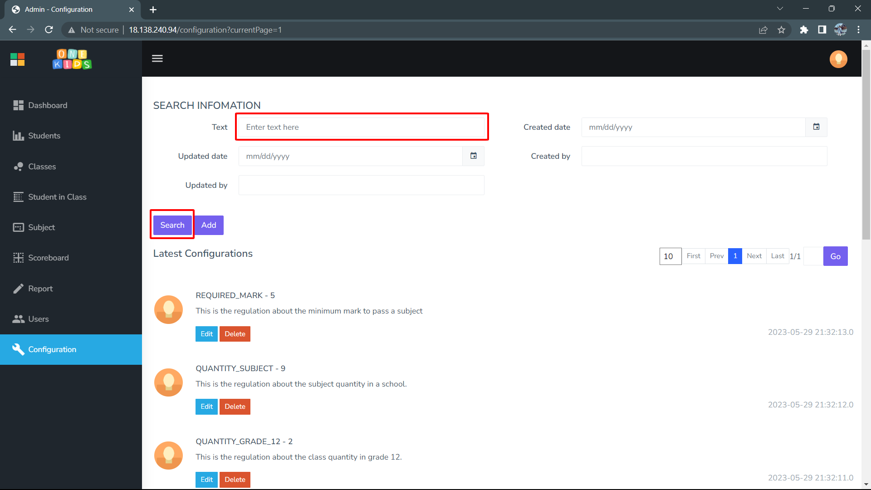

* *Chức năng “Thêm quy định”: Người dùng bấm vào nút “Add” trên màn hình để hiển thị cửa sổ thêm quy định. Sau đó nhập thông tin của quy định cần thêm vào và nhấn “Save” để thêm quy định mới.*

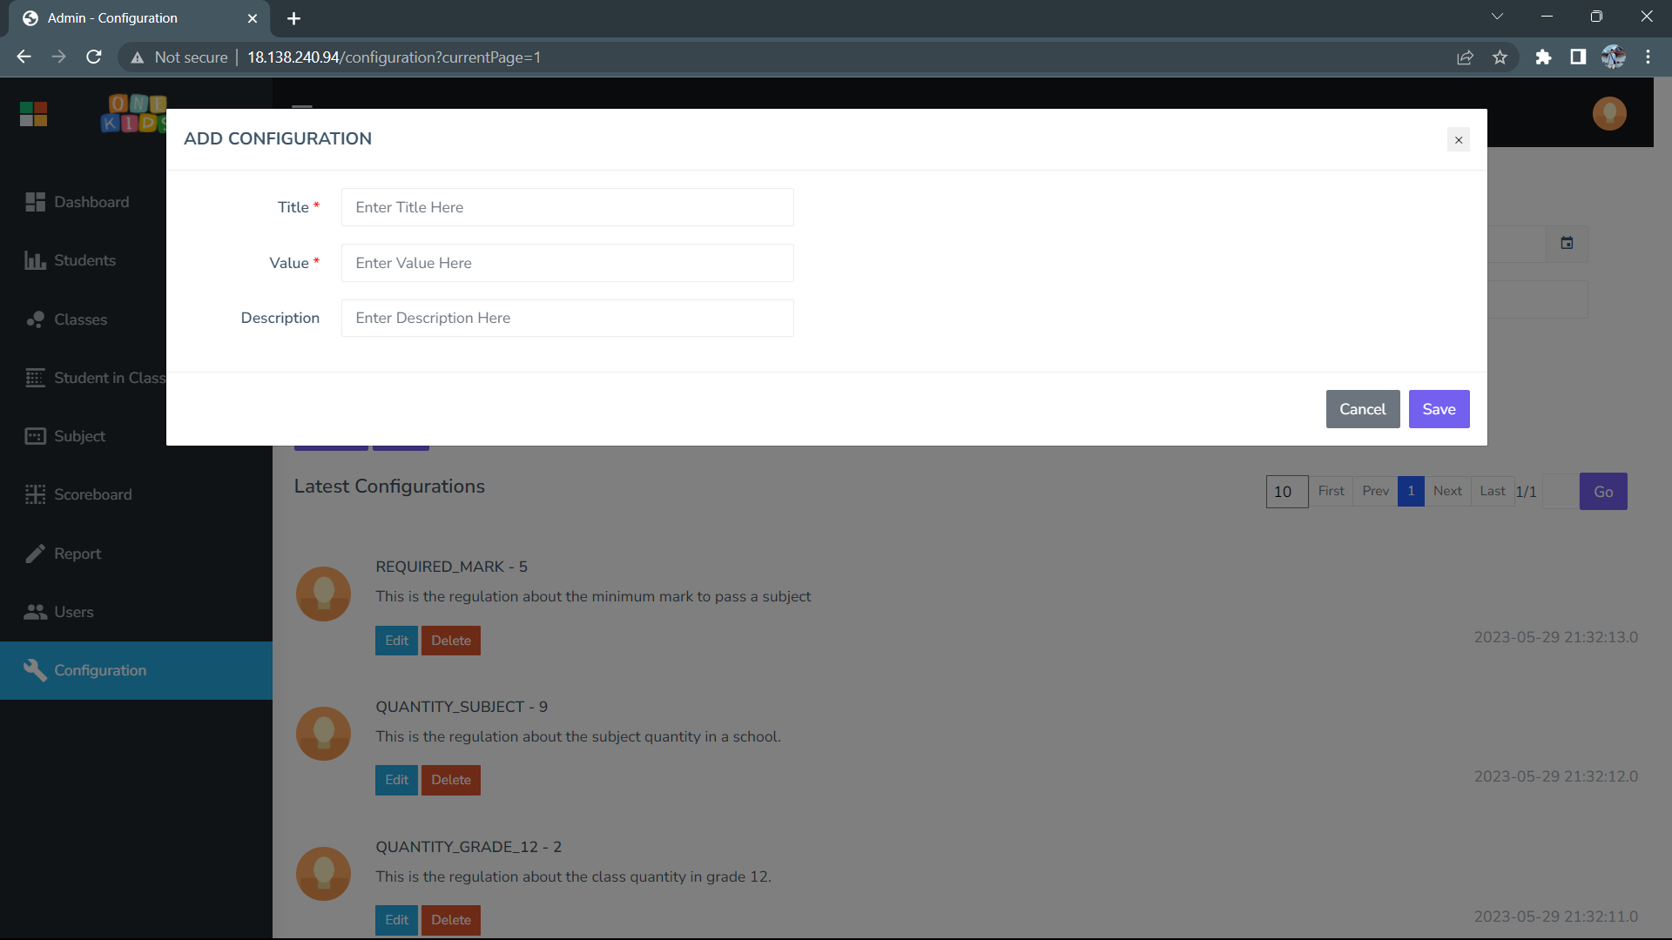

* *Chức năng “Sửa thông tin”: Người dùng nhấn vào nút “Edit" đối với từng quy định trên màn hình, sau đó cửa sổ chỉnh sửa thông tin sẽ hiện ra, người dùng có thể sửa đổi thông tin của quy định đã chọn sau đó nhấn “Save” để lưu lại.*

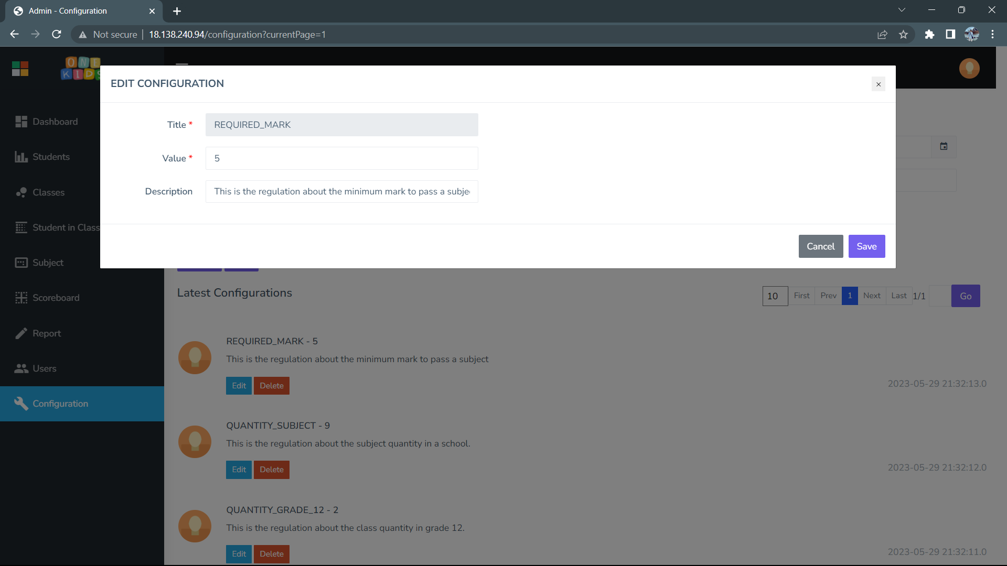

* *Chức năng “Xóa”: Người dùng nhấn vào nút “Delete” đối với từng quy định trên màn hình để xóa quy định đó. Ứng dụng sẽ yêu cầu người dùng xác nhận việc xóa dữ liệu, nếu người dùng nhấn “Confirm”, quy định được chọn sẽ bị xóa khỏi danh sách.*

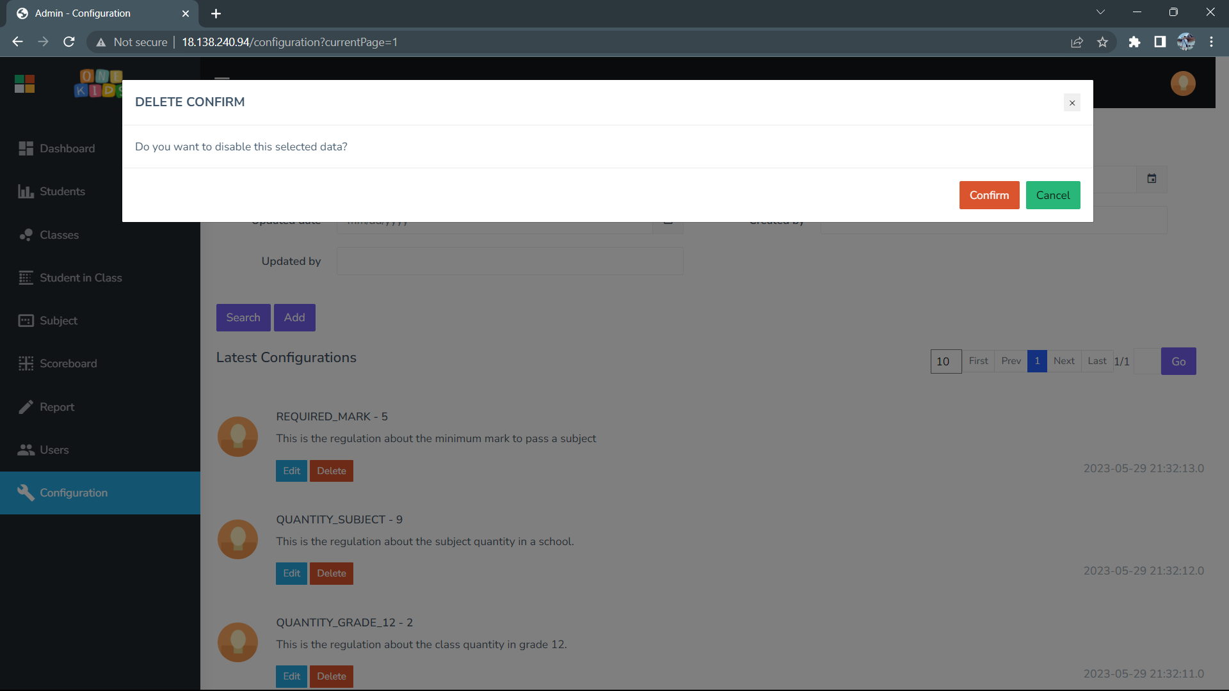

## *Màn hình “Report”:*

*Hình chụp của màn hình:*

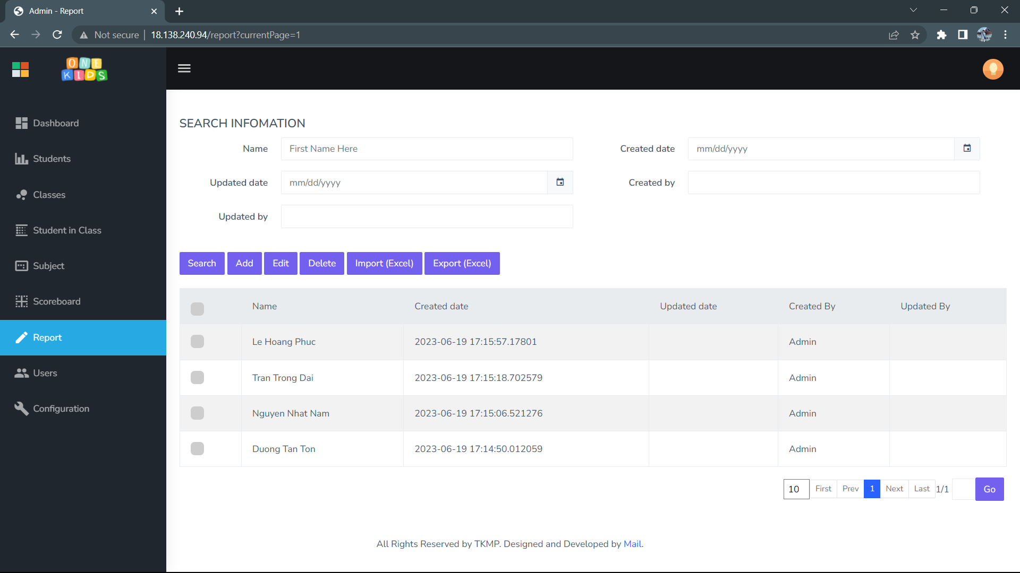

*Mô tả cách sử dụng và xử lý trên màn hình:*

* *Chức năng “Tìm kiếm”: Người dùng có thể nhập từ khóa tìm kiếm vào ô tương ứng sau đó nhấn nút “Search”trên màn hình để tìm kiếm dữ liệu với từ khóa tương ứng.*

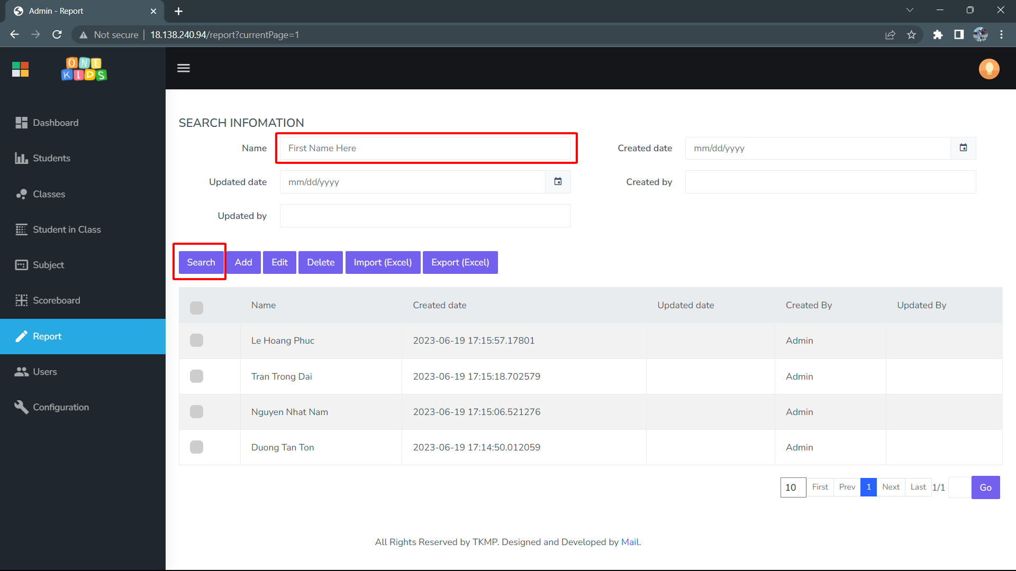

* *Chức năng “Thêm báo cáo”: Người dùng bấm vào nút “Add” trên màn hình để hiển thị cửa sổ thêm báo cáo. Sau đó nhập thông tin của báo cáo cần thêm vào và nhấn “Save” để thêm báo cáo mới vào danh sách.*

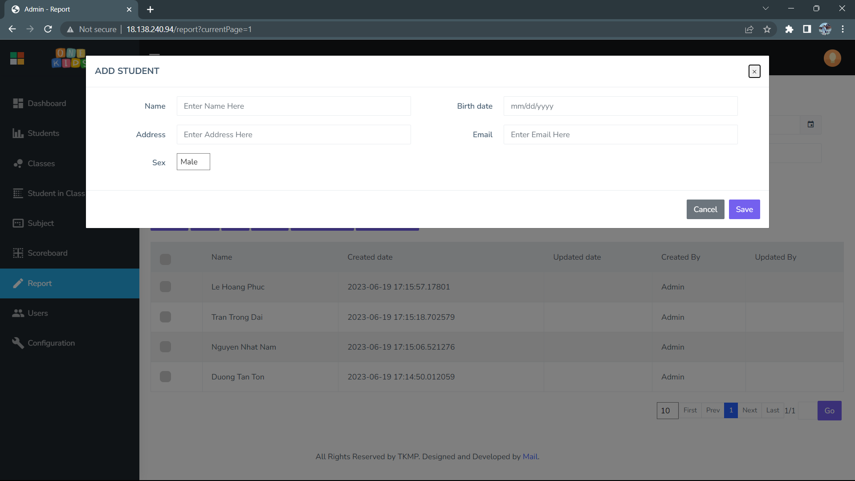

* *Chức năng “Sửa thông tin”: Người dùng chọn một báo cáo cần chỉnh sửa thông tin sau đó nhấn vào nút “Edit" trên màn hình, sau đó cửa sổ chỉnh sửa thông tin sẽ hiện ra, người dùng có thể sửa đổi thông tin của báo cáo đã chọn sau đó nhấn “Save” để lưu lại.*

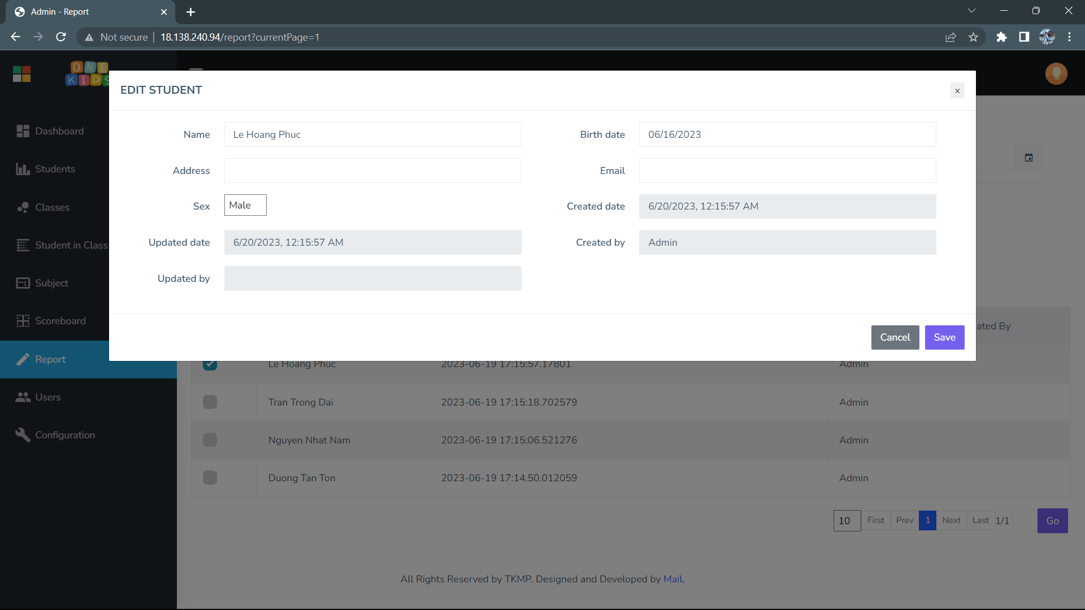

* *Chức năng “Xóa báo cáo”: Người dùng có thể chọn 1 hoặc nhiều báo cáo sau đó nhấn vào nút “Delete” trên màn hình để xóa những báo cáo vừa chọn. Ứng dụng sẽ yêu cầu người dùng xác nhận việc xóa dữ liệu, nếu người dùng nhấn “Confirm”, những báo cáo được chọn sẽ bị xóa khỏi danh sách.*

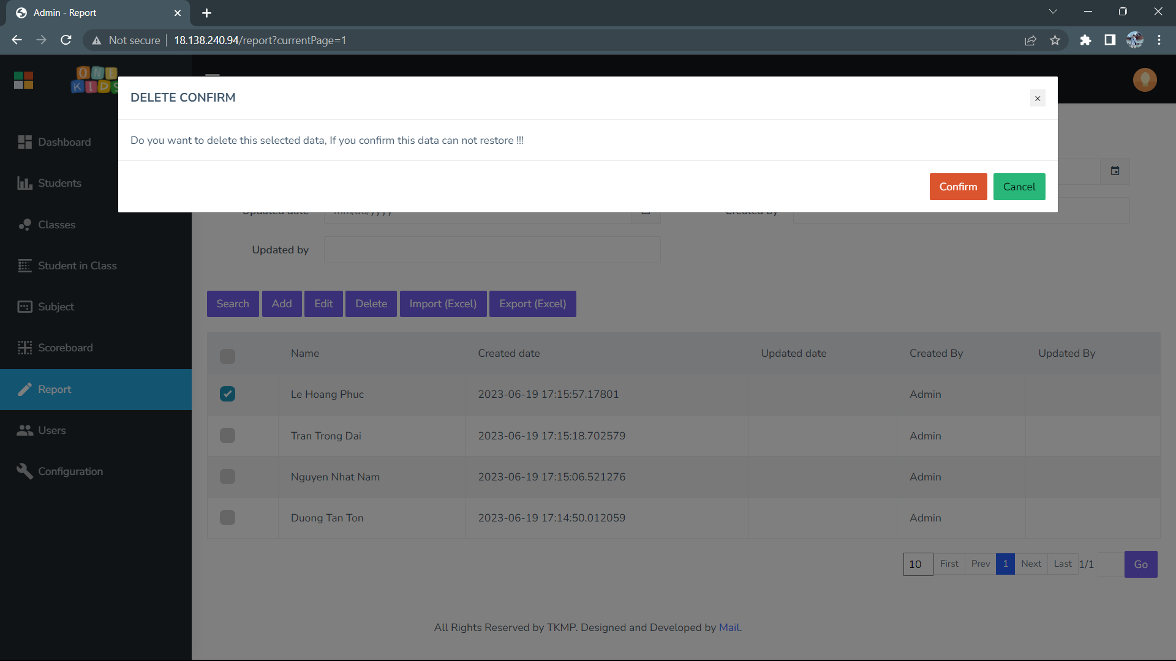

* *Chức năng “Import dữ liệu”: Người dùng nhấn vào nhút “Import” trên màn hình sau đó chọn file excel chứa dữ liệu cần import, hoặc có thể tải file mẫu bằng cách nhấn vào nút “Download example file”, sau khi đã chọn file xong người dùng có thể nhấn “Save” để import dữ liệu.*

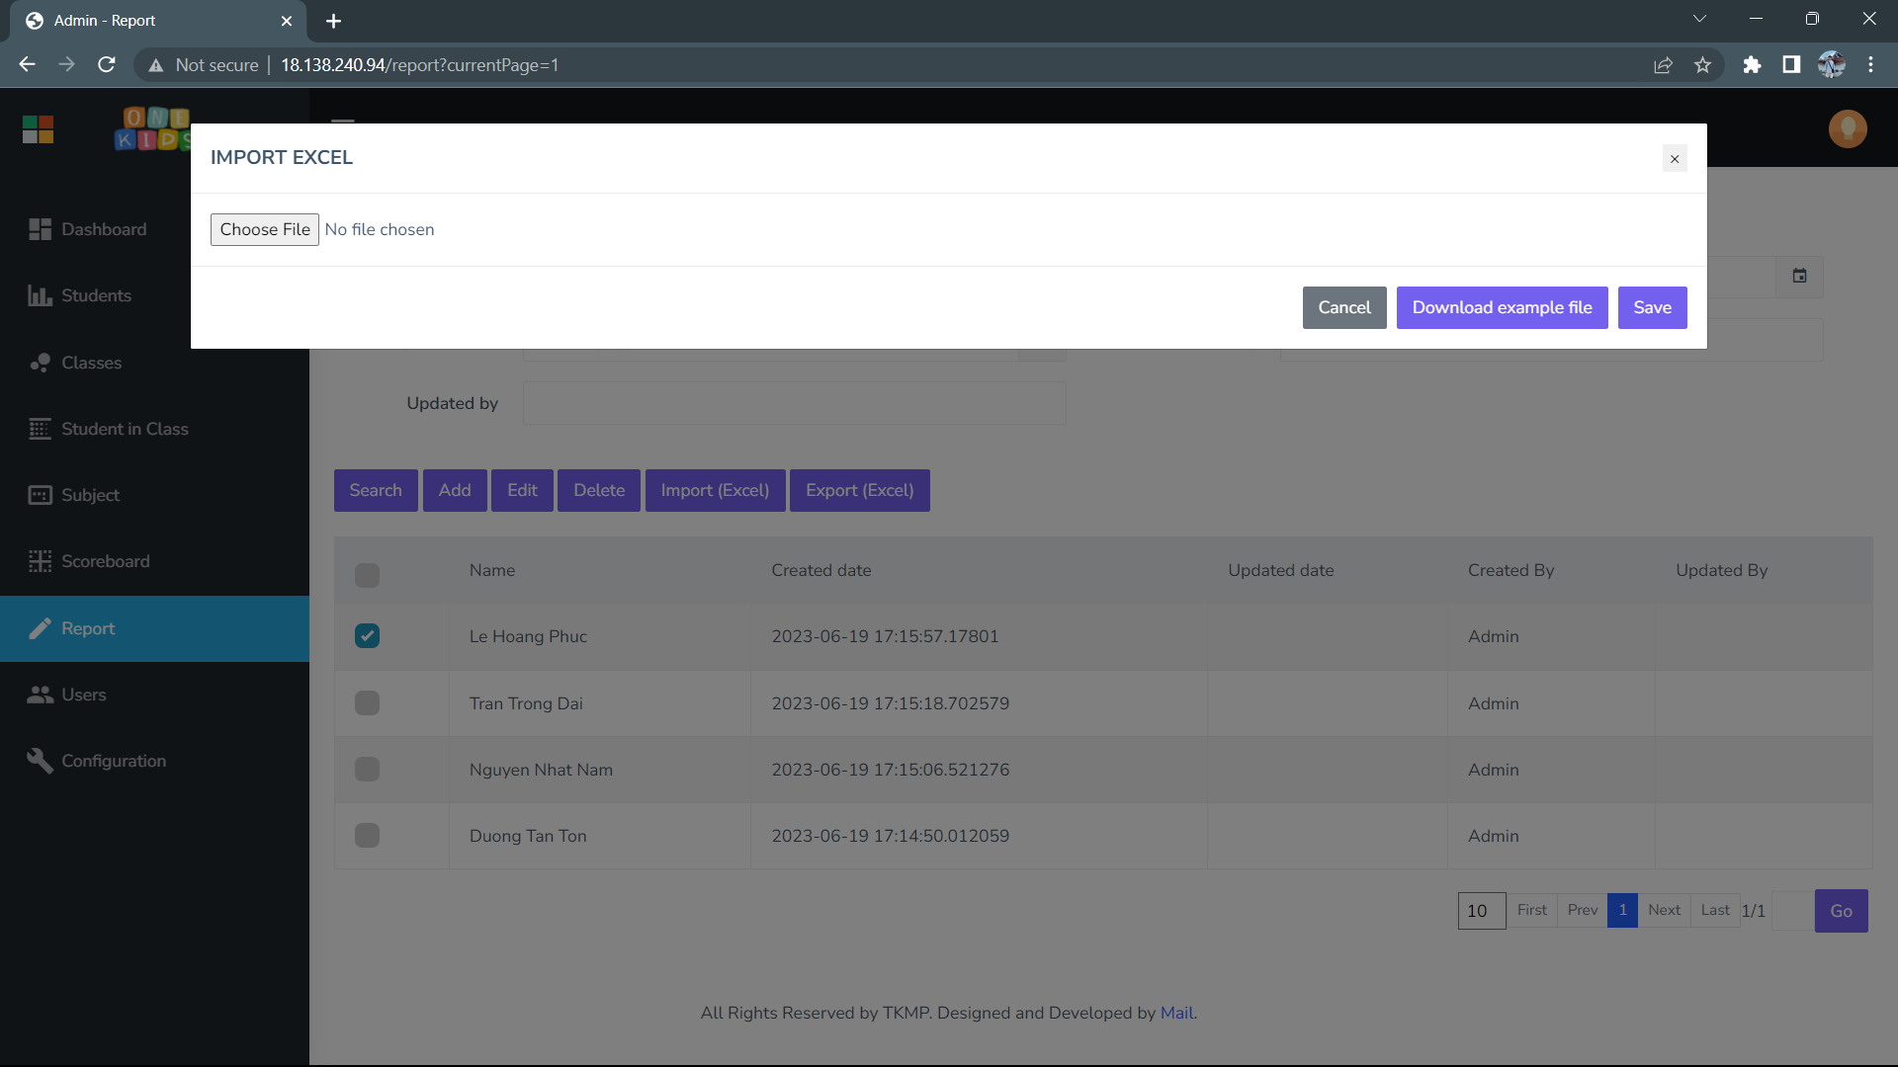

* *Chức năng “Xuất dữ liệu”: Người dùng có thể nhấn vào nút “Export” trên màn hình để xuất danh sách thông tin ra file excel.*